- 咨询项目名称：

北京市石景山区铸造村集资建房遗留项目房地产成本价值咨询

- 咨询委托人：
北京首钢房地产开发有限公司

- 房地产估价机构：
北京康正宏基房地产评估有限公司

- 注册房地产估价师：
陈 颖（注册号：1120060040）、叶 凌（注册号：1119970111）

- 咨询报告出具日期：
2021年8月31日

- 咨询报告编号：
康正评字2021-1-0161-F02HDZC6号
致估价委托人函
北京首钢房地产开发有限公司：
受贵公司委托，我公司对北京市石景山区铸造村集资建房遗留项目成本价值进行了评估。
估价对象：估价对象为北京市石景山区铸造村集资建房遗留项目，为首钢集团有限公司所有。根据估价委托人提供的《建设用地规划许可证》[2011规（石）地字0001号]及附件附图、《规划意见复函》[2011规（石）复函字0001号]及附图、《国有建设用地划拨决定书》[编号：京石国土划字[2018]01号]及附图、《不动产权证书》[京（2019）石不动产权第0020535号、京（2020）石不动产权第0006470号]复印件，估价对象总用地面积96885.061平方米，其中，建设用地面积72334.61平方米（含住宅用地57234.47平方米，商务金融用地及其他商服用地9100.14平方米（出让），托幼用地6000平方米），代征道路用地24550.451平方米。根据估价委托人提供的《建设工程规划许可证》[2011规（石）建字0019号、2013规（石）建字0003号、2014规（石）建字0008号、2016规（石）建字0021号、2016规（石）建字0010号]及附件复印件、《估价委托函》附表2，估价对象总建筑面积为237185平方米，其中，规划可收益部分共计160946平方米（含住宅用房158994平方米，配套商业用房1952平方米），非营利性公共配套设施共计47872平方米（含综合（文体活动部分）用房1100平方米，幼儿园4806平方米，地下办公（物业用房）50平方米，设备用房、自行车库、配套用房14817平方米，人防（含地上地下）27099平方米），地下车库28367平方米。
具体面积详见下表：
估价对象面积明细表
类型 |  | 序号 | 项目 | 层数地上/地下 | 建筑面积（平方米） | 装修情况 | 结构
规划可收益部分 | 集资房 | 1 | 1号住宅楼 | 15/2 | 26642 | 毛坯 | 钢混
规划可收益部分 | 集资房 | 2 | 2号住宅楼 | 14/2 | 24914 | 毛坯 | 钢混
规划可收益部分 | 集资房 | 3 | 3号住宅楼 | 14/2 | 14926 | 毛坯 | 钢混
规划可收益部分 | 集资房 | 5 | 5号住宅楼 | 12/1 | 17086 | 毛坯 | 钢混
规划可收益部分 | 集资房 | 6 | 6号住宅楼 | 12/2 | 12829 | 毛坯 | 钢混
规划可收益部分 | 集资房 | 8 | 8号住宅楼 | 15/2 | 15981 | 毛坯 | 钢混
规划可收益部分 | 小计 |  |  |  | 112378 | - | -
规划可收益部分 | 公租房 | 4 | 4号住宅楼 | 13/2 | 14218 | 精装修 | 钢结构
规划可收益部分 | 公租房 | 7 | 7号住宅楼 | 15/2 | 16386 | 精装修 | 钢结构
规划可收益部分 | 小计 |  |  |  | 30604 | - | -
规划可收益部分 | 回迁房 | 9 | 9号住宅楼 | 15/2 | 16012 | 毛坯 | 钢混
规划可收益部分 | 住宅用房合计 |  |  |  | 158994 | - | -
规划可收益部分 | 配套商业 | 10 | 11号公建 | 2 | 1002 | 毛坯 | 钢混
规划可收益部分 | 配套商业 | 11 | 12号公建 | 2 | 950 | 毛坯 | 钢混
规划可收益部分 | 配套商业用房合计 |  |  |  | 1952 | -
规划可收益部分 | 合计 |  |  |  | 160946 | -- | --
非营利性公共配套设施 | -- | 10 | 综合（文体活动部分） | -- | 1100 | 毛坯 | --
非营利性公共配套设施 | -- | 11 | 幼儿园 | 3 | 4806 | 毛坯 | --
非营利性公共配套设施 | -- | 12 | 地下办公（物业用房） | -- | 50 | 毛坯 | --
非营利性公共配套设施 | -- | 13 | 设备用房、自行车库、配套 | -- | 14817 | 毛坯 | --
非营利性公共配套设施 | -- | 14 | 人防（含地上地下） | -- | 27099 | 毛坯 | --
非营利性公共配套设施 | 合计 |  |  |  | 47872 | -- | --
地下车库 | -- | 15 | 地下车库 | 1/-3 | 27416 | 毛坯 | --
地下车库 | -- |  | 地下车库地上入口 | -- | 951 | 毛坯 | --
地下车库 | 合计 |  |  |  | 28367 | -- | --
-- | 总计 |  |  |  | 237185 | -- | --
估价目的：为估价委托人内部核定估价对象成本价值提供参考依据。
价值时点：2021年5月31日。
价值类型：根据房地产估价规范、国家现行有关标准规定和项目的具体要求，以北京首钢房地产开发有限公司提供的资料为依据，成本价值根据《房地产估价基本术语标准》[GB/T50899-2013]，成本价值是成本法测算出的估价对象价值或价格。
本次委托估价的“房地产价值”是指在正常市场情况下，在价值时点2021年5月31日，估价对象土地使用权类型为划拨，用途为住宅，房屋性质设定为按经济适用住房产权管理，室内装修情况4、7号楼设定为精装修、其余设定为毛坯，成新度设定为100%，地上容积率设定为2.56，宗地内开发程度设定为“七通一平”（通路、通电、通上水、通下水、通讯、通暖、通燃气），已完成竣工验收并能正常交付使用的成本价值。
估价方法：本次评估采用的主估价方法为成本法（参照国家发展计划委员会、建设部《关于印发经济适用住房价格管理办法的通知》[计价格（2002）2503号]规定的成本价值内涵）。
估价结果：评估专业人员根据估价的目的，按照估价的程序，采用科学的估价方法，在认真分析现有资料的基础上，结合本次估价的特殊要求，通过仔细测算和认真分析各种影响房地产价格的因素，确定估价对象在价值时点的房地产成本价值，详见估价结果一览表（币种:人民币）。

估价结果一览表
估价对象 | 建筑面积  （平方米） | 成本价值
估价对象 | 建筑面积  （平方米） | 总价（亿元） | 楼面单价  （元/平方米）
北京市石景山区铸造村集资建房遗留项目住宅用房（集资房） | 158994 | 24.9785 | 15710
北京市石景山区铸造村集资建房遗留项目配套商业用房 | 1952 | 0.2712 | --
北京市石景山区铸造村集资建房遗留项目地下车库用房 | 28367 | 1.0991 | --
合计 | -- | 26.3488 | --
大写金额 | 贰拾陆亿叁仟肆佰捌拾捌万元整
（以上估价结果中楼面单价为总价除以建筑面积得出）
特别提示：
1.根据估价委托人提供的《不动产权证书》[京（2019）石不动产权第0020535号、京（2020）石不动产权第0006470号]复印件、《估价委托函》及估价委托人介绍，截至价值时点，未见估价对象存在抵押权、租赁权、地役权等他项权利的记录。本报告估价结果以设定估价对象在价值时点不存在上述他项权利为估价假设前提条件。
2.本次评估实际发生的征地和拆迁安置补偿费以《估价委托函》为依据，住宅用房实际发生的利息以《三期集资房项目利息说明》为依据，若上述征地和拆迁安置补偿费及住宅用房利息金额与审计后实际发生的费用不符，需重新评估。
3.本估价结果同时受本报告正文中“估价的假设和限制条件”限制。

顺致

商祺

北京康正宏基房地产评估有限公司

法定代表人:

二〇二一年八月三十一日

目 录
估价师声明 7
估价假设和限制条件 8
估价结果报告 15
一、估价委托人 15
二、房地产估价机构 15
三、估价目的 15
四、估价对象 15
五、价值时点 21
六、价值类型 21
七、估价原则 21
八、估价依据 23
九、估价方法 26
十、估价结果 27
十一、参与本次估价工作的评估专业人员 29
十二、实地查勘期 29
十三、估价作业期 29
估价技术报告 30
一、估价对象描述与分析 30
二、市场背景描述与分析 34
三、估价方法适用性分析 48
四、估价测算过程 52
五、估价结果 69
附件 71
- 《估价委托函》及附件
- 估价对象所在位置示意图
- 估价对象实地查勘情况和相关照片
- 《国有建设用地使用权出让合同（正本）》[合同编号：京地出【合】字（2013）第0163号]及其补充协议复印件
- 《规划意见书（选址）》[2008规意选字0355号]及附图复印件
- 《钉桩坐标成果通知单》[2009拨地0027（变更）]复印件
- 《建设用地规划许可证》[2011规（石）地字0001号]及附件附图复印件
- 《规划意见复函》[2011规（石）复函字0001号]及附图复印件
- 北京市发展和改革委员会《关于石景山区铸造村集资建房遗留项目重新核准的批复》[京发改（核）[2018]64号]复印件
- 《国有建设用地划拨决定书》[编号：京石国土划字[2018]01号]及附图复印件
- 《不动产权证书》[京（2019）石不动产权第0020535号、京（2020）石不动产权第0006470号]复印件
- 《建设工程规划许可证》[2011规（石）建字0019号、2013规（石）建字0003号、2014规（石）建字0008号、2016规（石）建字0021号、2016规（石）建字0010号]及附件复印件
- 《建筑工程施工许可证》[编号：[2016]施[石]建字0006号、[2016]施[石]建字0028号、[2016]施[石]建字0033号、[2017]施[石]建字0023号、[2018]施[石]建字0058号]及附件复印件
- 《北京市房屋建筑和市政基础设施工程竣工验收备案表》[编号：0877石竣2016（建）0026号、0878石竣2016（建）0027号、0876石竣2016（建）0025号、0238石竣2017（建）0011号、0239石竣2017（建）0012号、0476石竣2019（建）0021号、0479石竣2019（建）0023号、0091石竣2020（建）0005号]复印件
- 北京市住房和城乡建设委员会《关于首钢集团铸造村集资建房遗留项目转为共有产权住房的意见》[京建文（2021）35号]复印件
- 《三期集资房项目利息说明》复印件
- 估价委托人《企业法人营业执照（副本）》复印件
- 房地产估价机构《营业执照（副本）》复印件
- 房地产估价机构资质证书复印件
- 评估专业人员执业证书复印件
估价师声明

注册房地产估价师郑重声明：

（一）注册房地产估价师在本估价报告中对事实的说明是真实的和准确的，没有虚假记载、误导性陈述和重大遗漏。

（二）注册房地产估价师与估价报告中的估价对象没有现实或潜在的利益，与估价委托人及估价利害关系人没有利害关系，也对本估价报告中的估价对象、估价委托人及估价利害关系人没有偏见。

（三）注册房地产估价师依照中华人民共和国国家标准《房地产估价规范》[GB/T 50291-2015]、《房地产估价基本术语标准》[GB/T50899-2013]以及相关房地产估价专项标准进行分析，形成意见和结论，撰写本估价报告。

（四）本报告估价结果仅作为估价委托人在本次估价目的下使用，不得做其他用途。未经本估价机构书面同意，本报告的全部或任何一部分均不得向估价委托人、报告使用者、报告审查部门之外的单位和个人提供，也不得以任何形式公开发表。

（五）本评估报告由北京康正宏基房地产评估有限公司负责解释。

估价假设和限制条件

（一）本次估价的一般假设
1.评估专业人员已对估价委托人所提供的、本报告所依据的估价对象的权属以及其他相关资料进行了检查，无理由怀疑其合法性、真实性、准确性和完整性。本次评估设定估价委托人提供的资料合法、属实，并且提供了与本次评估有关的所有资料，没有保留及隐瞒。
2.估价对象建筑面积以估价委托人提供的《建设工程规划许可证》[2011规（石）建字0019号、2013规（石）建字0003号、2014规（石）建字0008号、2016规（石）建字0021号、2016规（石）建字0010号]及附件、《估价委托函》上载明的为依据。
3.评估专业人员对估价对象实物状况及其区位状况进行了一般性查勘，并对房屋安全以及环境污染等影响估价对象价值的重大因素给予了关注，在无理由怀疑估价对象存在隐患且无相应的专业机构进行鉴定、检测的情况下，设定估价对象能够正常安全使用。
4.任何有关估价对象的运作方式、程序符合国家、地方的有关法律、法规。
5.经国务院批准，自2016年5月1日起，在全国范围内全面推开营业税改征增值税试点，建筑业、房地产业、金融业、生活服务业等全部营业税纳税人，纳入试点范围，由缴纳营业税改为缴纳增值税。增值税与营业税的计算方式不同：营业税直接依据销售额乘以税率计算应纳税额，而增值税按销售额乘以税率计算出销项税额后，还要扣减成本费用中的进项税额，才是最终的应纳税额；增值税的计税销售额为不含税销售额，而营业税的计税销售额为含税销售额。涉及税制转换和政策调整，较为复杂。总体上看，纳税人的税收负担一般都有不同程度的下降。根据估价目的、报告使用用途及必要性原则要求，本估价报告采纳简易计税方法记取增值税进行测算。
6.本次估价结果未考虑国家宏观政策发生重大变化以及遇有自然力和其他不可抗力对估价结果的影响。

（二）特殊事项假设前提

1.未定事项假设

（1）根据估价委托人提供的《国有建设用地使用权出让合同（正本）》[合同编号：京地出【合】字（2013）第0163号]及其补充协议、《不动产权证书》[京（2019）石不动产权第0020535号]复印件，估价对象建设用地中9100.14平方米为商务金融用地和其他商服用地，权利性质为出让，出让总建筑面积为31469平方米，其中地上建筑面积4003平方米（其中配套商业1952平方米、综合2051平方米），地下建筑面积27466方米（其中地下车库27416平方米，地下办公（公共服务设施）50平方米）。合同约定出让价款总额为952.542万元人民币。因本次评估是为估价委托人内部核定估价对象成本价值提供参考依据，成本价值的价值内涵参照国家发展计划委员会、建设部《关于印发经济适用住房价格管理办法的通知》[计价格（2002）2503号]的相关规定，故本次不考虑出让部分对估价结果的影响，在此提醒报告使用者注意。

（2）根据估价委托人提供的《估价委托函》，本次估价的“成本价值”是指根据估价对象的实际情况设定：在价值时点2021年5月31日，估价对象土地使用权类型为划拨，用途为住宅，房屋性质设定为按经济适用住房产权管理，室内装修情况4、7号楼设定为精装修、其余设定为毛坯，成新度设定为100%，地上容积率设定为2.56，宗地内开发程度设定为“七通一平”（通路、通电、通上水、通下水、通讯、通暖、通燃气），已完成竣工验收并能正常交付使用的成本价值，特此说明。

2.背离事实假设

3.不相一致假设

（1）根据估价委托人提供的《国有建设用地使用权出让合同（正本）》[合同编号：京地出【合】字（2013）第0163号]及其补充协议、《建筑工程施工许可证》[编号：[2016]施[石]建字0006号、[2016]施[石]建字0033号、 [2018]施[石]建字0058号]及附件、《国有建设用地划拨决定书》[编号：京石国土划字[2018]01号]及附图、《不动产权证书》[京（2019）石不动产权第0020535号、京（2020）石不动产权第0006470号]记载，估价对象所属宗地受让人、建设单位及权利人为首钢集团有限公司；

根据估价委托人提供的《规划意见书（选址）》[2008规意选字0355号]及附图、《建设用地规划许可证》[2011规（石）地字0001号]及附件附图、《规划意见复函》[2011规（石）复函字0001号]及附图、《建设工程规划许可证》[2011规（石）建字0019号、2013规（石）建字0003号、2014规（石）建字0008号、2016规（石）建字0021号、2016规（石）建字0010号]及附件、《北京市房屋建筑和市政基础设施工程竣工验收备案表》[编号：0877石竣2016（建）0026号、0878石竣2016（建）0027号、0876石竣2016（建）0025号、0238石竣2017（建）0011号、0239石竣2017（建）0012号、0476石竣2019（建）0021号、0479石竣2019（建）0023号、0091石竣2020（建）0005号]记载，用地单位及建设单位为首钢总公司；

根据估价委托人提供的《钉桩坐标成果通知单》[2009拨地0027（变更）]、《建筑工程施工许可证》[[2016]施[石]建字0028号、[2017]施[石]建字0023号]记载，用地单位及建设单位为北京首钢房地产开发有限公司。

经与估价委托人确认，上述受让人、用地单位、建设单位及权利人属同一权利主体，本次设定估价对象的权利人为首钢集团有限公司，若实际情况与设定情况不符，需对报告作出相应调整，在此提醒报告使用者注意。

（2）根据估价委托人提供的《北京市房屋建筑和市政基础设施工程竣工验收备案表》[编号：0876石竣2016（建）0025号、0877石竣2016（建）0026号、0878石竣2016（建）0027号]记载，估价对象1、2、3、5、6、8号住宅楼及地下车库竣工时间为2016年10月27日。

根据估价委托人提供的《北京市房屋建筑和市政基础设施工程竣工验收备案表》[编号：0238石竣2017（建）0011号、0239石竣2017（建）0012号]记载，估价对象12、13、14号公建楼竣工时间为2017年4月6日。

根据估价委托人提供的《北京市房屋建筑和市政基础设施工程竣工验收备案表》[编号：0476石竣2019（建）0021号、0479石竣2019（建）0023号]记载，估价对象4、7号住宅楼及10、11号公建楼竣工时间为2019年9月23日。

根据估价委托人提供的《北京市房屋建筑和市政基础设施工程竣工验收备案表》[编号：0091石竣2020（建）0005号]记载，估价对象9号住宅楼及竣工时间为2020年3月13日。

因本次评估是为估价委托人内部核定估价对象成本价值提供参考依据，故不考虑建筑物折旧对估价结果的影响，本次评估设定估价对象的成新率为100%。

4.依据不足假设

（1）截至本评估报告出具之日，估价委托人未能提供《国有建设用地使用权出让合同（正本）》[合同编号：京地出【合】字（2013）第0163号]及其补充协议、《规划意见书（选址）》[2008规意选字0355号]及附图、《钉桩坐标成果通知单》[2009拨地0027（变更）]、《建设用地规划许可证》[2011规（石）地字0001号]及附件附图、《规划意见复函》[2011规（石）复函字0001号]及附图、《建设工程规划许可证》[2011规（石）建字0019号、2013规（石）建字0003号、2014规（石）建字0008号、2016规（石）建字0021号、2016规（石）建字0010号]及附件、《建筑工程施工许可证》[编号：[2016]施[石]建字0006号、[2016]施[石]建字0028号、[2016]施[石]建字0033号、[2017]施[石]建字0023号、[2018]施[石]建字0058号]及附件、北京市发展和改革委员会《关于石景山区铸造村集资建房遗留项目重新核准的批复》[京发改（核）[2018]64号]、《国有建设用地划拨决定书》[编号：京石国土划字[2018]01号]及附图、《不动产权证书》[京（2019）石不动产权第0020535号、京（2020）石不动产权第0006470号]、《北京市房屋建筑和市政基础设施工程竣工验收备案表》[编号：0877石竣2016（建）0026号、0878石竣2016（建）0027号、0876石竣2016（建）0025号、0238石竣2017（建）0011号、0239石竣2017（建）0012号、0476石竣2019（建）0021号、0479石竣2019（建）0023号、0091石竣2020（建）0005号]、北京市住房和城乡建设委员会《关于首钢集团铸造村集资建房遗留项目转为共有产权住房的意见》[京建文（2021）35号]原件供评估专业人员核对。本次评估以估价委托人提供的上述文件的复印件与原件一致为估价的假设前提。

（2）本报告估价对象设定建筑面积以估价委托人提供的《建设工程规划许可证》[2011规（石）建字0019号、2013规（石）建字0003号、2014规（石）建字0008号、2016规（石）建字0021号、2016规（石）建字0010号]及附件上载明的规划建筑面积为依据进行假设，准确的建筑面积以房地产相关管理部门核发的《不动产权证书》上载明的信息为准。

（3）根据估价委托人提供的《不动产权证书》[京（2019）石不动产权第0020535号、京（2020）石不动产权第0006470号]复印件、《估价委托函》及估价委托人介绍，截至价值时点，未见估价对象存在抵押权、租赁权、地役权等他项权利的记录。本报告估价结果以设定估价对象在价值时点不存在上述他项权利为估价假设前提条件。

（4）截至报告出具日，估价委托人未提供有关估价对象所属楼宇建筑结构相关信息，根据估价委托人提供的《估价委托函》及介绍，估价对象中4、7号住宅楼为钢结构，其余楼宇建筑结构均为钢混，本报告估价对象建筑结构上述情况进行设定，准确的建筑结构以房地产相关管理部门核发的《不动产权证书》上载明的信息为准。

（5）截至报告出具日，估价委托人未提供经过审计核查的征地和拆迁安置补偿费清单，本次评估征地和拆迁安置补偿费以《估价委托函》为依据，若《估价委托函》记载的征地和拆迁安置补偿费与审计后的实际征地和拆迁安置补偿费不符，需重新评估。

（6）经与估价委托人协商确认，考虑估价对象实际建造周期较长，住宅用房的利息按照实际发生的利息金额计取，依据《三期集资房项目利息说明》，北京市石景山区铸造村集资建房遗留项目，截止到2021年5月31日，住宅部分利息实际发生为52285万元。其中住宅部分拆迁投资71008万元，自2009年起至2021年，按每年实际发生统计，按历年贷款利率表的利息进行计算，实际利息金额为30803万元。住宅部分工程投资83840万元，自2012年起至2021年，按年均发生8600万元统计，实际利息金额为21482万元。若上述利息金额与审计后实际发生的利息金额不符，需重新评估。

（三）估价报告使用限制

1.估价委托人或者本估价报告使用人应按照法律规定和估价报告载明的使用范围使用本估价报告。估价委托人或者估价报告使用人违反前款规定使用本估价报告的，估价机构和评估专业人员不承担责任。

2.本报告估价目的是为估价委托人内部核定估价对象成本价值提供参考依据，不做其他估价目的之用。如果估价对象的评估条件或目的发生变化，需重新进行评估。

3.本报告估价结果为价值时点下估价对象土地在现状规划条件、建筑物在现状成新度下的房地产正常成本价值，如估价对象登记用途、设定建筑面积或建筑物使用状况等评估条件发生变化，估价结果需要做相应的调整直至重新评估。

4.评估专业人员已于2021年5月31日在估价委托人的见证下对部分估价对象进行了实地查勘并对估价对象现场拍照。本报告估价对象的装修情况以估价委托人提供的《估价委托函》为依据，本报告估价结果已包含装修价值，特此说明。

5.估价委托人应对其提供的权属证明以及其他资料的真实性、完整性和合法性负责。如因资料失实或资料提供人有所隐匿而导致估价结果失真，估价机构不承担相应的责任。

6.本估价报告中数据全部采用电算化连续计算得出，由于在报告中计算的数据均按四舍五入保留两位小数或取整，故可能出现个别等式左右不完全相等的情况，但不影响计算结果及最终评估结论的准确性。

7.本估价报告在估价机构盖章和注册房地产估价师签字的条件下有效。

8.本估价报告自出具日起壹年内有效（即2021年8月31日至2022年8月30日）。

估价结果报告

一、估价委托人
单位名称：北京首钢房地产开发有限公司
联系人：张明勇
联系电话：13701331347

二、房地产估价机构
受托机构：北京康正宏基房地产评估有限公司
备案等级：一级
备案证书编号：建房估备字[2013第]081号
有效期限：2019年9月17日至2022年9月16日
注册地址：北京市丰台区芳城园一区16号楼2层2门配套公建01
法定代表人：齐宏
联系人：叶凌
联系电话：010-82253558-221

三、估价目的
为估价委托人内部核定估价对象成本价值提供参考依据。

四、估价对象
（一）估价对象范围
本次评估估价对象为北京市石景山区铸造村集资建房遗留项目。估价对象范围为其房屋所有权及划拨国有建设用地使用权，不包含动产、债权债务、特许经营权等其他财产或权益。
（二）估价对象基本状况
估价对象位于北京市石景山区铸造村集资建房遗留项目，为首钢集团有限公司所有。估价对象总用地面积96885.061平方米，其中，建设用地面积72334.61平方米（含住宅用地57234.47平方米，商务金融用地及其他商服用地9100.14平方米（出让），托幼用地6000平方米），代征道路用地24550.451平方米。总建筑面积为237185平方米，其中，规划可收益部分共计160946平方米（含住宅用房158994平方米，配套商业用房1952平方米），非营利性公共配套设施共计47872平方米（含综合（文体活动部分）用房1100平方米，幼儿园4806平方米，地下办公（物业用房）50平方米，设备用房、自行车库、配套用房14817平方米，人防（含地上地下）27099平方米），地下车库28367平方米）。
（三）房地产基本状况
1.估价对象房屋及土地基本信息
房屋基本信息
不动产权证书号 | —— | 房屋性质 | 按经济适用住房产权管理
权利人 | 首钢集团有限公司 | 产别 | ——
房屋坐落 | 北京市石景山区铸造村集资建房遗留项目
总建筑面积（㎡） | 237185 | 结构 | 钢筋混凝土结构、钢结构
房屋用途 | 住宅 | 建成年代 | ——
土地登记信息1
不动产权证书号 | 京（2020）石不动产权第0006470号 | 权利人 | 首钢集团有限公司
坐落 | 石景山区铸造村 | 不动产单元号 | 110107006001GB00709W00000000
权利类型 | 国有建设用地使用权 | 权利性质 | 划拨
用途 | 城镇住宅用地 | 宗地土地使用权面积 | 57234.47平方米
土地登记信息2
不动产权证书号 | 京（2019）石不动产权第0020535号 | 权利人 | 首钢集团有限公司
坐落 | 石景山区铸造村首钢总公司集资建房之配套商业、综合、地下车库项目 | 不动产单元号 | 110107006001GB00709W00000000
权利类型 | 国有建设用地使用权 | 权利性质 | 出让
用途 | 商务金融用地、其他商服用地 | 宗地土地使用权面积 | 9100.14平方米
使用期限 | 商务金融用地：2013年05月13日起2063年05月12日止  其他商服用地：2013年05月13日起2063年05月12日止
2.规划限制条件
根据估价委托人提供的相关资料及规划的一般情况，估价对象所属项目土地地势、地质、水文状况均符合项目建设条件。
（四）权益状况
根据估价委托人提供的《不动产权证书》[京（2019）石不动产权第0020535号、京（2020）石不动产权第0006470号]复印件、《估价委托函》及估价委托人介绍，截至价值时点，未见估价对象存在抵押权、租赁权、地役权等他项权利的记录。
（五）实物状况
1.楼盘介绍
北京市石景山区铸造村集资建房遗留项目是由首钢集团有限公司开发建设，项目位于北京市石景山区铸造村，小区临近阜石路和金顶西街，东至金顶西街，南至铸造村中路，西至铸造村小街，北至铸造村北路，距地铁6号线（金安桥站）直线距离约600米，地理位置较好。项目总用地面积96885.061平方米，其中，建设用地面积72334.61平方米（含住宅用地57234.47平方米，商务金融用地及其他商服用地9100.14平方米（出让）托幼用地6000平方米），代征道路用地24550.451平方米。项目总建筑面积为237185平方米，其中，规划可收益部分共计160946平方米（含住宅用房158994平方米，配套商业用房1952平方米），非营利性公共配套设施共计47872平方米，地下车库28367平方米。项目内1-9号楼为住宅楼，房屋总套数1732套，约90平方米的两居室1588套，约120平方米的三居室144套。其中4、7号楼共336套，建筑结构为钢结构，内部装修为精装修，其余住宅楼均为钢筋混凝土结构，内部装修均为毛坯。9号楼180套中有150套用于回迁安置。
2.公共部分
装修及设备
建筑类型 | 板楼
外墙面 | 涂料
电梯间 | 顶棚（涂料）、墙面（涂料）、地面（地砖）、瓷砖踢脚
楼梯间 | 顶棚（涂料）、墙面（墙砖）、地面（地砖）、瓷砖踢脚
配套及人防 | 耐水腻子及涂料顶棚，耐水腻子及涂料墙面，水泥地面
消防系统 | 消防栓
小区内停车 | 地下车库
基础设施情况
供水系统 | 市政管网供水 | 排水系统 | 市政管网排水
供电系统 | 市政供电 | 采暖系统 | 市政供暖
燃气系统 | 管道（天然气） | 空调系统 | ——
通讯系统 | 电话线、有线电视及宽带入楼
（转下页）

3.户内部分
单元类型 |  | 平层 |  | 朝向 | ——
外门窗 |  | 防盗门、塑钢窗 |  | 内门 | 木门、木质玻璃门
建设内容 |  | 顶棚 | 墙面 | 地面 | 建筑装饰配件及附属设备
4、7号楼 | 客厅及卧室 | 涂料 | 涂料 | 木地板 | 木质踢脚
4、7号楼 | 厨房 | 涂料 | 壁纸 | 木地板 | 不锈钢洗菜池、整体橱柜
4、7号楼 | 卫生间 | 涂料 | 墙砖 | 地砖 | 陶瓷洗手池、坐便器、淋浴房
4、7号楼 | 封闭阳台 | 涂料 | 涂料 | 木地板 | 木质踢脚、金属防护栏
1、2、3、5、6、8、9号楼 | 客厅及卧室 | 耐水腻子 | 耐水腻子 | 水泥 | ——
1、2、3、5、6、8、9号楼 | 厨房 | 耐水腻子 | 耐水腻子 | 水泥 | ——
1、2、3、5、6、8、9号楼 | 卫生间 | 耐水腻子 | 耐水腻子 | 水泥 | ——
1、2、3、5、6、8、9号楼 | 封闭阳台 | 耐水腻子 | 耐水腻子 | 水泥 | ——
4.装修及设备的维护保养状况
根据估价委托人提供的《估价委托函》，截至价值时点，估价对象成新度设定为100%。
（转下页）

（六）区位状况
估价对象  所属项目四至 | 北至：铸造村北路
估价对象  所属项目四至 | 东至：金顶西街
估价对象  所属项目四至 | 南至：铸造村中路
估价对象  所属项目四至 | 西至：铸造村小街
居住社区成熟度 | 以估价对象为中心半径2公里范围内有金铸阳光苑小区、枫景园、柳青园、模式口南里、槐满园等住宅小区，居住社区成熟度较好。
交通便捷度 | 以估价对象为中心半径2公里范围内最高级别道路——城市主干道金顶西街，临近地铁6号线（金安桥站），有325路、370路、892路、921路、931路等多条公交线路，交通便捷度较好。
环境状况 | 自然环境：首钢园、莲石湖公园、永定河、法海寺森林公园等自然景观；  人文环境：中央财经大学西山校区等人文环境；  综合评价环境状况较好。
公共服务设施 | 商业设施：喜隆多新国际购物中心、国悦城商贸中心、模式口社区便民市场、京客隆（金顶街店）、物美超市（金顶阳光店）等；  医疗卫生：北京石景山模式口中医医院、北京石景山路安康中医医院、金顶街社区卫生服务中心等；  金融邮电：中国建设银行、中国工商银行、中国邮政储蓄银行等；  教育：石景山中学、北京市第九中学、金顶街第二小学、首钢幼教金顶街幼儿园等；  综合评价公共服务设施较好。

五、价值时点
2021年5月31日（评估专业人员实地查勘之日）

六、价值类型
根据房地产估价规范、国家现行有关标准规定和项目的具体要求，以北京首钢房地产开发有限公司提供的资料为依据，成本价值根据《房地产估价基本术语标准》[GB/T50899-2013]，成本价值是成本法测算出的估价对象价值或价格。
本次委托估价的“房地产价值”是指在正常市场情况下，在价值时点2021年5月31日，估价对象土地使用权类型为划拨，用途为住宅，房屋性质设定为按经济适用住房产权管理，室内装修情况4、7号楼设定为精装修、其余设定为毛坯，成新度设定为100%，地上容积率设定为2.56，宗地内开发程度设定为“七通一平”（通路、通电、通上水、通下水、通讯、通暖、通燃气），已完成竣工验收并能正常交付使用的成本价值。

七、估价原则
我们在本次估价时遵循了以下原则：
（一）独立、客观、公正原则
独立、客观、公正原则要求评估专业人员站在中立的立场上，评估出对各方当事人来说均是公平合理的价格。独立、客观、公正原则是房地产估价的基本原则，也是房地产市场价值估价中的最高行为准则。
（二）合法原则
房地产估价遵循合法原则，应当以估价对象的合法产权、合法使用、合法交易为前提进行。
估价对象在价值时点具有合法的产权且用途合法。估价对象已取得《规划意见复函》[2011规（石）复函字0001号]及附图、《不动产权证书》[京（2019）石不动产权第0020535号、京（2020）石不动产权第0006470号]、《建设工程规划许可证》[2011规（石）建字0019号、2013规（石）建字0003号、2014规（石）建字0008号、2016规（石）建字0021号、2016规（石）建字0010号]及附件。

（三）最高最佳利用原则
由于房地产具有用途的多样性，不同的利用方式能为权利人带来不同的收益，且房地产权利人都期望从其占有的房地产上获得更多的收益，并以能满足这一目的为确定房地产利用方式的依据。所以，最高最佳利用是在法律上可行、技术上可能、经济上可行，经过充分合理的论证，能使估价对象价值达到最大、最可能的使用。估价对象已取得《建设工程规划许可证》[2011规（石）建字0019号、2013规（石）建字0003号、2014规（石）建字0008号、2016规（石）建字0021号、2016规（石）建字0010号]及附件，符合最高最佳利用原则。
（四）替代原则
替代原则的理论依据是同一市场上相同物品具有相同市场价值的经济学原理。替代原则是保证房地产估价能够通过运用市场资料进行和完成的重要理论前提：只有承认同一市场上相同物品具有相同的市场价值，才有可能根据市场资料对估价对象进行估价。
替代原则也反映了房地产估价的基本原理和最一般的估价过程：房地产估价所要确定的估价结论是估价对象的客观合理价值。对于房地产交易目的而言，该客观合理价值应当是在公开市场上最可能形成或者成立的价格，房地产估价就是参照公开市场上足够数量的类似房地产的近期成交价格来确定估价对象的客观合理价值的。
（五）价值时点原则
估价结论首先具有很强的时间相关性，这主要是考虑到资金的时间价值，在不同的时间点上发生的现金流量对其价值影响是不同的。所以，在房地产估价时统一规定：如果一些款项的发生时点与价值时点不一致，应当折算为价值时点的现值。
估价结论同时具有很强的时效性，这主要是考虑到房地产市场价格的波动性，同一估价对象在不同时点会具有不同的市场价格。所以强调：估价结果是估价对象在价值时点的价值体现，不能将估价结果作为估价对象在其他时点的价值。

八、估价依据
（一）有关的法律、法规及技术标准文件
1. 《中华人民共和国土地管理法》（1986年6月25日第六届全国人民代表大会常务委员会第十六次会议通过，中华人民共和国主席令第60.8号公布，1987年1月1日起施行；1988年12月29日第七届全国人民代表大会常务委员会第五次会议第一次修正通过，自1988年12月29日起施行；1998年8月29日第九届全国人民代表大会常务委员会第四次会议修订通过，中华人民共和国主席令第8号公布，自1999年1月1日起施行；2004年8月28日第十届全国人民代表大会常务委员会第十一次会议第二次修正通过，中华人民共和国主席令第28号公布，自公布起日起施行；2019年8月26日第十三届全国人民代表大会常务委员会第十二次会议第三次修正通过，自2020年1月1日起施行）
2. 《中华人民共和国城市房地产管理法》（1994年7月5日第八届全国人民代表大会常务委员会第八次会议通过，中华人民共和国主席令第29号公布，自1995年1月1日起施行；2007年8月30日第十届全国人民代表大会常务委员会第二十九次会议通过第一次修正通过，中华人民共和国主席令第72号公布，自公布之日起施行；2009年8月27日第十一届全国人民代表大会常务委员会第十次会议第二次修正通过，中华人民共和国主席令第18号公布，自公布之日起施行；2019年8月26日第十三届全国人大常委会第十二次会议通过第三次修正，自2020年1月1日起施行）
3. 《中华人民共和国城乡规划法》（2007 年 10 月 28 日第十届全国人民代表大会常务委员会第三十次会议通过，中华人民共和国主席令第74号，自公布之日起施行；根据 2015 年 4 月 24 日第十二届全国人民代表大会常务委员会第十四次会议通过第一次修正，中华人民共和国主席令第23号公布，自公布之日起施行）
4. 《中华人民共和国资产评估法》（2016年7月2日第十二届全国人民代表大会常务委员会第二十一次会议通过，2016年3月16日中华人民共和国主席令第46号公布，自2016年12月1日起施行）
5. 《中华人民共和国民法典》（2020年5月28日第十三届全国人大三次会议表决通过，自2021年1月1日起施行）
6. 《中华人民共和国城镇国有土地使用权出让和转让暂行条例》（1990年5月19日中华人民共和国国务院令第55号发布，自发布之日起施行）
7. 《中华人民共和国土地管理法实施条例》（1998年12月24日国务院第12次常务会议通过 ，1998年12月27日中华人民共和国国务院令第256号发布，自1999年1月1日起施行；2010年12月29日国务院第138次常务会议第一次修正通过，2011年1月8日中华人民共和国国务院令第588号发布，自发布之日起施行；2014年7月9日国务院第54次常务会议第二次修正通过，中华人民共和国国务院令第653号公布，自公布之日起施行）
8. 《房地产估价规范》[GB/T 50291-2015]
9. 《房地产估价基本术语标准》[GB/T 50899-2013]
10.国家发展计划委员会、建设部《关于印发经济适用住房价格管理办法的通知》[计价格（2002）2503号]
（二）估价委托人提供的资料
1.《估价委托函》及附件
2.《国有建设用地使用权出让合同（正本）》[合同编号：京地出【合】字（2013）第0163号]及其补充协议复印件
3.《规划意见书（选址）》[2008规意选字0355号]及附图复印件
4.《钉桩坐标成果通知单》[2009拨地0027（变更）]复印件
5.《建设用地规划许可证》[2011规（石）地字0001号]及附件附图复印件
6.《规划意见复函》[2011规（石）复函字0001号] 及附图复印件
7.《建设工程规划许可证》[2011规（石）建字0019号、2013规（石）建字0003号、2014规（石）建字0008号、2016规（石）建字0021号、2016规（石）建字0010号]及附件复印件
8.《建筑工程施工许可证》[编号：[2016]施[石]建字0006号、[2016]施[石]建字0028号、[2016]施[石]建字0033号、[2017]施[石]建字0023号、[2018]施[石]建字0058号]及附件复印件
9.北京市发展和改革委员会《关于石景山区铸造村集资建房遗留项目重新核准的批复》[京发改（核）[2018]64号]复印件
10.《国有建设用地划拨决定书》[编号：京石国土划字[2018]01号]及附图复印件
11.《不动产权证书》[京（2019）石不动产权第0020535号、京（2020）石不动产权第0006470号]复印件
12.《北京市房屋建筑和市政基础设施工程竣工验收备案表》[编号：0877石竣2016（建）0026号、0878石竣2016（建）0027号、0876石竣2016（建）0025号、0238石竣2017（建）0011号、0239石竣2017（建）0012号、0476石竣2019（建）0021号、0479石竣2019（建）0023号、0091石竣2020（建）0005号]复印件
13.北京市住房和城乡建设委员会《关于首钢集团铸造村集资建房遗留项目转为共有产权住房的意见》[京建文（2021）35号]复印件
14.《三期集资房项目利息说明》复印件
15.估价委托人《企业法人营业执照（副本）》复印件
（三）评估专业人员实地查勘的有关资料
（四）估价机构资质证书

九、估价方法
为估价委托人内部核定估价对象成本价值提供参考依据，因此我们在认真分析研究估价对象的相关资料,并通过对邻近地区同类物业调查的基础上,根据《房地产估价规范》[GB/T 50291-2015]的估价程序，选用成本法进行估价。估价方法简述如下：
成本法：成本法是测算估价对象在价值时点的重置成本或重建成本和折旧，将重置成本或重建成本减去折旧得到估价对象价值或价格的方法。新近开发完成的房地产、可以假设重新开发的现有房地产、正在开发的房地产、计划开发的房地产，均可采用成本法进行估价。对很少发生交易而限制了比较法运用，又没有经济收入或没有潜在经济收入而限制了收益法运用的房地产通常也适用成本法进行估价。
本次估价的技术路线：采用成本法求取成本价值。
（转下页）

十、估价结果
评估专业人员根据估价的目的，按照估价的程序，采用科学的估价方法，在认真分析现有资料的基础上，结合本次估价的特殊要求，通过仔细测算和认真分析各种影响房地产价格的因素，确定估价对象在价值时点的房地产成本价值，详见估价结果一览表（币种:人民币）。

估价结果一览表
估价对象 | 建筑面积  （平方米） | 成本价值
估价对象 | 建筑面积  （平方米） | 总价（亿元） | 楼面单价  （元/平方米）
北京市石景山区铸造村集资建房遗留项目住宅用房（集资房） | 158994 | 24.9785 | 15710
北京市石景山区铸造村集资建房遗留项目配套商业用房 | 1952 | 0.2712 | --
北京市石景山区铸造村集资建房遗留项目地下车库用房 | 28367 | 1.0991 | --
合计 | -- | 26.3488 | --
大写金额 | 贰拾陆亿叁仟肆佰捌拾捌万万元整
（以上估价结果中楼面单价为总价除以建筑面积得出）
特别提示：
1.根据估价委托人提供的《不动产权证书》[京（2019）石不动产权第0020535号、京（2020）石不动产权第0006470号]复印件、《估价委托函》及估价委托人介绍，截至价值时点，未见估价对象存在抵押权、租赁权、地役权等他项权利的记录。本报告估价结果以设定估价对象在价值时点不存在上述他项权利为估价假设前提条件。
2.本次评估实际发生的征地和拆迁安置补偿费以《估价委托函》为依据，住宅用房实际发生的利息以《三期集资房项目利息说明》为依据，若上述征地和拆迁安置补偿费及住宅用房利息金额与审计后实际发生的费用不符，需重新评估。
3.本估价结果同时受本报告正文中“估价的假设和限制条件”限制。

十一、参与本次估价工作的评估专业人员
注册房地产估价师
姓名 | 注册号 | 签名 | 签名日期
陈 颖 | 1120060040 |  | 年 月 日
叶 凌 | 1119970111 |  | 年 月 日

十二、实地查勘期
2021年5月31日

十三、估价作业期
2021年5月31日至2021年8月31日

估价技术报告

一、估价对象描述与分析
（一）估价对象范围
本次评估估价对象为北京市石景山区铸造村集资建房遗留项目。估价对象范围为其房屋所有权及划拨国有建设用地使用权，不包含动产、债权债务、特许经营权等其他财产或权益。
（二）估价对象基本状况
估价对象位于北京市石景山区铸造村集资建房遗留项目，为首钢集团有限公司所有。估价对象总用地面积96885.061平方米，其中，建设用地面积72334.61平方米（含住宅用地57234.47平方米，商务金融用地及其他商服用地9100.14平方米（出让），托幼用地6000平方米），代征道路用地24550.451平方米。总建筑面积为237185平方米，其中，规划可收益部分共计160946平方米（含住宅用房158994平方米，配套商业用房1952平方米），非营利性公共配套设施共计47872平方米（含综合（文体活动部分）用房1100平方米，幼儿园4806平方米，地下办公（物业用房）50平方米，设备用房、自行车库、配套用房14817平方米，人防（含地上地下）27099平方米），地下车库28367平方米。
（三）房地产基本状况
1.估价对象房屋及土地基本信息
房屋基本信息
不动产权证书号 | —— | 房屋性质 | 按经济适用住房产权管理
权利人 | 首钢集团有限公司 | 产别 | ——
房屋坐落 | 北京市石景山区铸造村集资建房遗留项目
总建筑面积（㎡） | 237185 | 结构 | 钢筋混凝土结构、钢结构
房屋用途 | 住宅 | 建成年代 | ——
土地登记信息1
不动产权证书号 | 京（2020）石不动产权第0006470号 | 权利人 | 首钢集团有限公司
坐落 | 石景山区铸造村 | 不动产单元号 | 110107006001GB00709W00000000
权利类型 | 国有建设用地使用权 | 权利性质 | 划拨
用途 | 城镇住宅用地 | 宗地土地使用权面积 | 57234.47平方米
土地登记信息2
不动产权证书号 | 京（2019）石不动产权第0020535号 | 权利人 | 首钢集团有限公司
坐落 | 石景山区铸造村首钢总公司集资建房之配套商业、综合、地下车库项目 | 不动产单元号 | 110107006001GB00709W00000000
权利类型 | 国有建设用地使用权 | 权利性质 | 出让
用途 | 商务金融用地、其他商服用地 | 宗地土地使用权面积 | 9100.14平方米
使用期限 | 商务金融用地：2013年05月13日起2063年05月12日止  其他商服用地：2013年05月13日起2063年05月12日止
2.规划限制条件
根据估价委托人提供的相关资料及规划的一般情况，估价对象所属项目土地地势、地质、水文状况均符合项目建设条件。
（四）权益状况
根据估价委托人提供的《不动产权证书》[京（2019）石不动产权第0020535号、京（2020）石不动产权第0006470号]复印件、《估价委托函》及估价委托人介绍，截至价值时点，未见估价对象存在抵押权、租赁权、地役权等他项权利的记录。
（五）实物状况
1.楼盘介绍
北京市石景山区铸造村集资建房遗留项目是由首钢集团有限公司开发建设，项目位于北京市石景山区铸造村，小区临近阜石路和金顶西街，东至金顶西街，南至铸造村中路，西至铸造村小街，北至铸造村北路，距地铁6号线（金安桥站）直线距离约600米，地理位置较好。项目总用地面积96885.061平方米，其中，建设用地面积72334.61平方米（含住宅用地57234.47平方米，商务金融用地及其他商服用地9100.14平方米（出让）托幼用地6000平方米），代征道路用地24550.451平方米。项目总建筑面积为237185平方米，其中，规划可收益部分共计160946平方米（含住宅用房158994平方米，配套商业用房1952平方米），非营利性公共配套设施共计47872平方米，地下车库28367平方米。项目内1-9号楼为住宅楼，房屋总套数1732套，约90平方米的两居室1588套，约120平方米的三居室144套。其中4、7号楼共336套，建筑结构为钢结构，内部装修为精装修，其余住宅楼均为钢筋混凝土结构，内部装修均为毛坯。9号楼180套中有150套用于回迁安置。
2.公共部分
装修及设备
建筑类型 | 板楼
外墙面 | 涂料
电梯间 | 顶棚（涂料）、墙面（涂料）、地面（地砖）、瓷砖踢脚
楼梯间 | 顶棚（涂料）、墙面（墙砖）、地面（地砖）、瓷砖踢脚
配套及人防 | 耐水腻子及涂料顶棚，耐水腻子及涂料墙面，水泥地面
消防系统 | 消防栓
小区内停车 | 地下车库
基础设施情况
供水系统 | 市政管网供水 | 排水系统 | 市政管网排水
供电系统 | 市政供电 | 采暖系统 | 市政供暖
燃气系统 | 管道（天然气） | 空调系统 | ——
通讯系统 | 电话线、有线电视及宽带入楼
（转下页）

3.户内部分
单元类型 |  | 平层 |  | 朝向 | ——
外门窗 |  | 防盗门、塑钢窗 |  | 内门 | 木门、木质玻璃
建设内容 |  | 顶棚 | 墙面 | 地面 | 建筑装饰配件及附属设备
4、7号楼 | 客厅及卧室 | 涂料 | 涂料 | 木地板 | 木质踢脚
4、7号楼 | 厨房 | 涂料 | 壁纸 | 木地板 | 不锈钢洗菜池、整体橱柜
4、7号楼 | 卫生间 | 涂料 | 墙砖 | 地砖 | 陶瓷洗手池、坐便器、淋浴房
4、7号楼 | 封闭阳台 | 涂料 | 涂料 | 木地板 | 木质踢脚、金属防护栏
1、2、3、5、6、8、9号楼 | 客厅及卧室 | 耐水腻子 | 耐水腻子 | 水泥 | ——
1、2、3、5、6、8、9号楼 | 厨房 | 耐水腻子 | 耐水腻子 | 水泥 | ——
1、2、3、5、6、8、9号楼 | 卫生间 | 耐水腻子 | 耐水腻子 | 水泥 | ——
1、2、3、5、6、8、9号楼 | 封闭阳台 | 耐水腻子 | 耐水腻子 | 水泥 | ——
4.装修及设备的维护保养状况
根据估价委托人提供的《估价委托函》，截至价值时点，估价对象成新度设定为100%。
（转下页）

（六）区位状况
估价对象  所属项目四至 | 北至：铸造村北路
估价对象  所属项目四至 | 东至：金顶西街
估价对象  所属项目四至 | 南至：铸造村中路
估价对象  所属项目四至 | 西至：铸造村小街
居住社区成熟度 | 以估价对象为中心半径2公里范围内有金铸阳光苑小区、枫景园、柳青园、模式口南里、槐满园等住宅小区，居住社区成熟度较好。
交通便捷度 | 以估价对象为中心半径2公里范围内最高级别道路——城市主干道金顶西街，临近地铁6号线（金安桥站），有325路、370路、892路、921路、931路等多条公交线路，交通便捷度较好。
环境状况 | 自然环境：首钢园、莲石湖公园、永定河、法海寺森林公园等自然景观；  人文环境：中央财经大学西山校区等人文环境；  综合评价环境状况较好。
公共服务设施 | 商业设施：喜隆多新国际购物中心、国悦城商贸中心、模式口社区便民市场、京客隆（金顶街店）、物美超市（金顶阳光店）等；  医疗卫生：北京石景山模式口中医医院、北京石景山路安康中医医院、金顶街社区卫生服务中心等；  金融邮电：中国建设银行、中国工商银行、中国邮政储蓄银行等；  教育：石景山中学、北京市第九中学、金顶街第二小学、首钢幼教金顶街幼儿园等；  综合评价公共服务设施较好。

二、市场背景描述与分析
（一）住宅房地产市场状况
1.宏观环境
根据地区生产总值统一核算结果，2021年一季度北京市实现地区生产总值8915.9亿元，按可比价格计算，同比增长17.1%，比2019年同期增长9.3%，两年平均增长4.6%。分产业看，第一产业实现增加值13.2亿元，同比增长4.9%，两年平均下降10.2%；第二产业实现增加值1225.3亿元，同比增长35.4%，两年平均增长5.7%；第三产业实现增加值7677.4亿元，同比增长14.6%，两年平均增长4.5%。
2021年一季度，北京市固定资产投资（不含农户）同比增长18.3%，两年平均增长4.8%。分产业看，第一产业投资同比增长24.6%，两年平均下降29.0%；第二产业投资同比增长44.3%，两年平均增长22.2%；第三产业投资同比增长16.5%，两年平均增长4.0%。分行业看，制造业投资同比增长55.0%，其中高技术制造业投资同比增长92.0%，两年平均分别增长41.8%和67.5%；金融业投资同比增长7.9倍，两年平均增长1.3倍；文化体育娱乐业、教育投资同比分别增长25.1%和17.8%，两年平均分别增长12.7%和6.3%。分领域看，基础设施投资同比增长10.5%，两年平均下降15.0%；房地产开发投资同比增长25.4%，两年平均增长8.3%。
2021年一季度，北京市商品房新开工面积374.3万平方米，同比增长20.3%，两年平均增长0.5%；其中，保障性住房新开工面积为190.2万平方米，占商品房新开工面积的50.8%。商品房销售面积216.5万平方米，同比增长1.5倍，两年平均增长21.1%；其中，保障性住房销售面积为46.7万平方米，占商品房销售面积的21.6%。
总的来看，2021年一季度北京市经济持续回升向好，积极因素不断增多。但国际环境依然错综复杂，国内经济恢复基础还不牢固。下阶段北京市政府的工作目标是不断夯实经济回升向好基础，加快推进结构调整和质量效益提升，持续推动首都经济高质量发展。
2.土地市场
（1）土地供应情况
2021年受集中供地政策影响，2-3月北京暂停土地供应，一季度土地市场累计推出9宗住宅及商办用地，同比减少9宗。土地面积合计51.67万平方米，同比缩减46%；规划建筑面积98.1万平方米，同比减少50%。一季度，北京供应7宗住宅用地，海淀树村及朝阳金盏3宗宅地延后至5月正式挂牌出让，一季度实际有效供应4宗宅地，累计规划建面为70.67万平方米，同比减少63%。商办用地供应2宗，土地面积合计2.37万平方米，规划建筑面积4.81万平方米，同比下降19%。
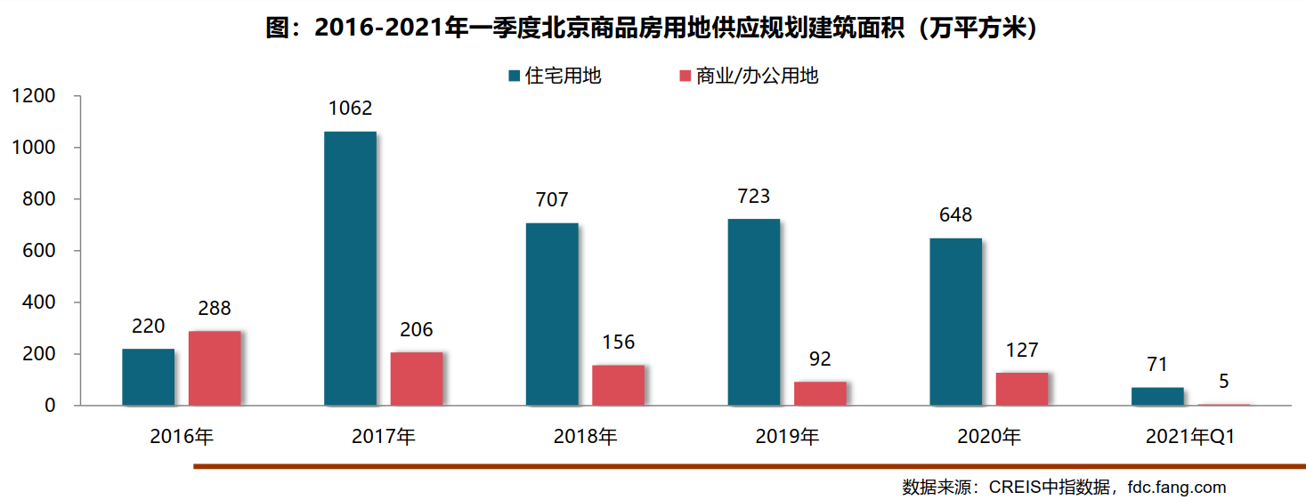
（2）土地成交情况
2021年一季度，土地市场累计成交8宗住宅及商办用地，同比减少8宗。土地面积合计44.52万平方米，同比缩减45%；规划建筑面积89.04万平方米，同比减少51%。受有效宅地供应缩减影响，北京仅成交6宗住宅用地，累计规划建面为84.23万平方米，同比缩减54%。2宗商办用地均成交，规划建筑面积4.81万平方米。
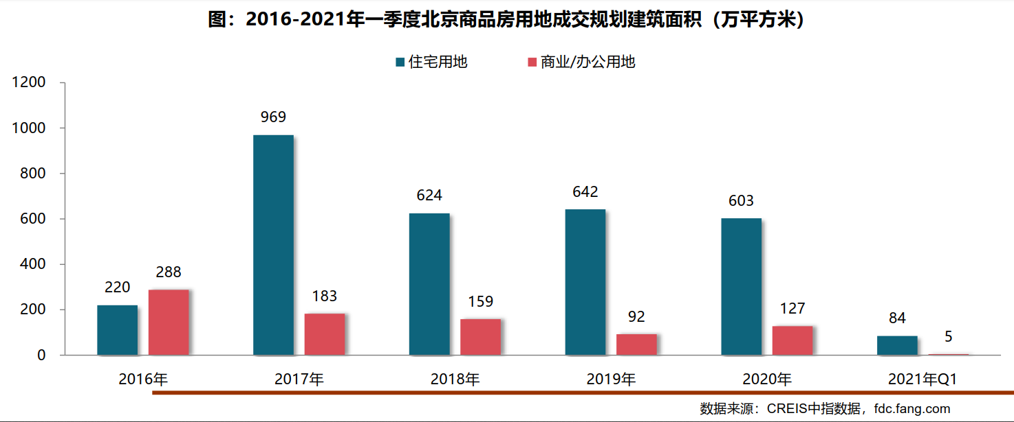
（3）土地成交价格
2021年一季度，北京住宅用地成交楼面均价为25126元/平方米，同比下降32%；溢价率为15%，同比下降4个百分点。
2021年一季度北京成交宅地多位于近郊区，并多采用“限地价、竞自持”方式出让，且为避免地块地价继续走高，一季度将海淀树村、朝阳金盏等区域3宗关注度较高地块数次延后，将纳入北京首批集中供应名单，并采用“竞政府持有商品住宅产权份额”新方式供地，在一定程度上平抑地价，2021年一季度整体宅地楼面均价及溢价率均呈回落态势。
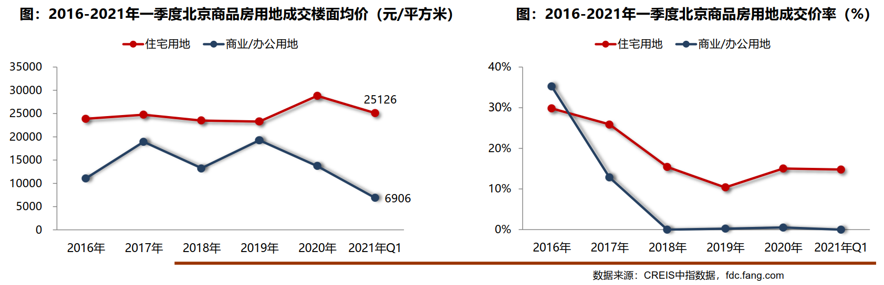
（4）区域成交情况
2021年一季度，仅顺义、大兴、房山、石景山4个区有宅地成交，其余区县均无地块成交。顺义区成交总数及成交规模均位于首位，3宗地块累计成交规模达57.37万平方米。4个成交区域中，大兴、石景山成交规模同比均缩减五成以上，其中石景山同比下降85%。
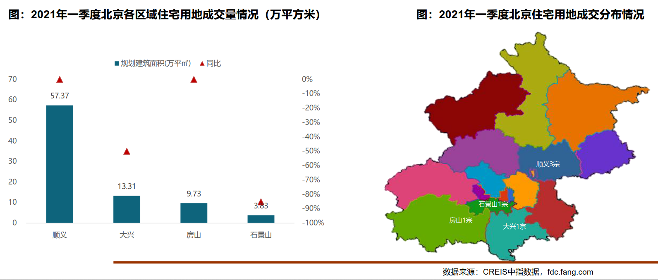
楼面价方面，石景山、大兴一季度整体成交楼面价高于北京成交楼面价均值，石景山宅地成交楼面价最高，达46727元/平方米，同比上涨20%；其次是大兴，成交楼面价为34988元/平方米，同比上涨18%。
溢价率方面，顺义一季度整体溢价率高于北京溢价率均值，其中北京市顺义新城第23街区新国展三期项目地块采用“竞异地建设会展设施、竞地价、竞自持”的方式出让，吸引11家房企及联合体竞拍，最终由保利+华润联合体以67.77亿元+18亿异地建设资金+自持23%夺得，溢价率35%，成为一季度溢价率最高地块。
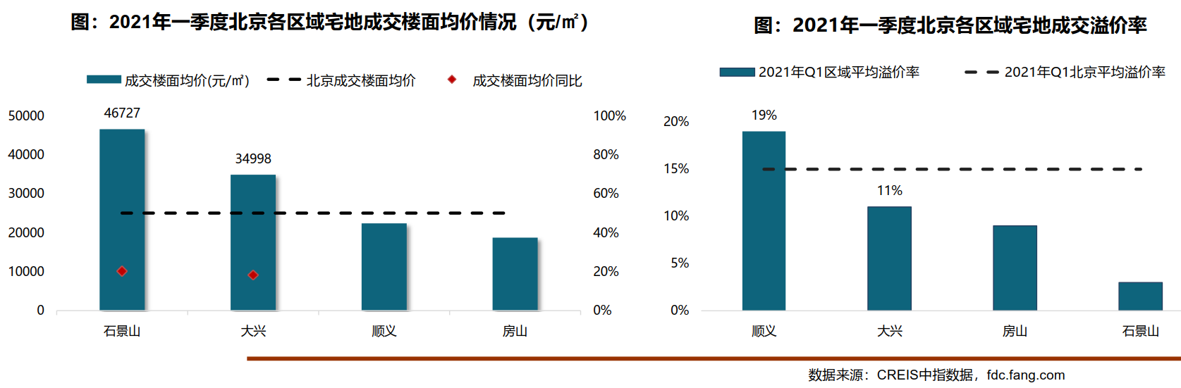
（5）集中供地
2021年3月31日北京市规自委和市住建委联合发布了2021年度第一批次商品住宅用地出让公告，共推出30宗地块，土地面积约169公顷，建筑规模约345万平方米，同时公布了2021年度北京后两批住宅用地的集中供应时间，分别将于7月左右和11月左右发布出让公告。
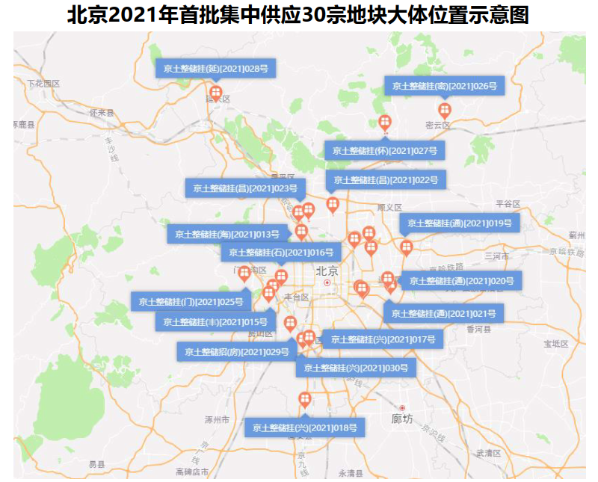
2021年北京首批集中供地规模占全年计划供地33%；涉及12个区域，中心城区、多点及副中心地区、生态涵养区规划建面占比分别为44%、44%、12%；加大了朝阳、昌平供应比例，减少了顺义、海淀、石景山供应比例。首批供应地块均设置地价上限，重启了竟配建公租房出让方式，弱化公产房和限竞房出让方式，并推出了“竞政府持有共有产权份额”和“竞建按高品质住宅”的出让方式。设置了高标准商品住房投报环节，首次引入房屋销售价格引导机制，户型限制条件将“套型面积”调整为“套均面积”，近2/3的项目执行套内“70/90”要求。
此次集中供地在区域供应结构、土地供应规模及土地出让方式上都做出了综合性考量，真正落地实施“房地联动、一地一策”机制，从供、销两端实现联动引导，将在一定程度上遏制非理性拿地行为，落实“稳地价、稳房价、稳预期”的三稳政策。同时，此次集中供地在户型限制上也适当做出了调整，将“套型面积”调整为“套内面积”，为房企户型设计灵活度、住宅品质提升方面预留了合理空间，在“重调控”、“强保障”和“稳品质”上寻求了一定的平衡。
3.商品住宅市场
（1）商品住宅供给状况
在前期热点片区情绪高涨带动、就地过年倡导背景下，房企在京积极推售和营销，3月进入传统销售旺季，新房供应节奏进一步加快，累计供应规模近80万平方米。整体来看，一季度商品住宅（不含保障房）累计供应246.06万平米房，月均供应规模达82.02万平方米，创近五年同期水平新高，叠加去年同期低基数影响，同比显著回升261%。2021年一季度商品住宅市场供销比为0.95，整体市场处供求弱平衡状态。
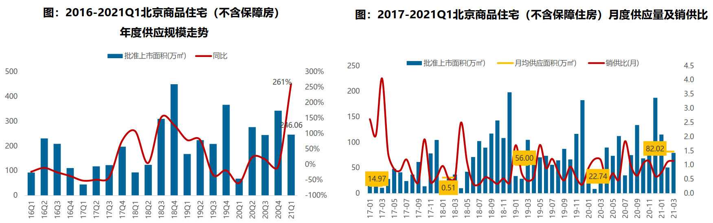
截至3月底，北京商品住宅（不含保障房）库存量约为1164万平方米，较去年同期增加17%；一季度随着商品住宅去化速度持续保持高位，库存出清周期回落至13.5个月（3月底出清周期），但库存规模及出清周期仍处于高位，结构性库存去化压力仍存在。
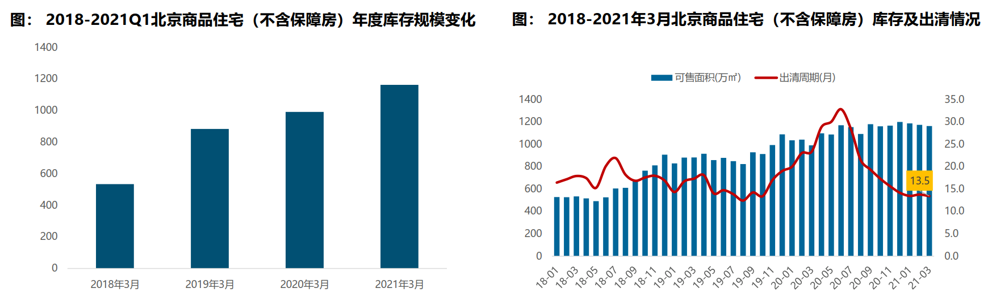
（2）商品住宅成交情况
1）成交量
在“就地过年”、热点片区学区房阶段性成交走高带动、信贷预期收紧、供应端改善等多因素共同推动影响下，北京2021年一季度商品住宅（不含保障房）累计成交233.01万平方米，创近五年同期新高，月均成交77.67万平方米，受去年同期低基数影响，同比增长234%。从单月来看，1月部分片区过热带动市场情绪高涨，累计成交规模超80万平方米，创近五年同期新高；2月“就地过年”影响下促使部分置业需求释放前移，累计成交规模超50万平方米；3月政策严控下，刚需快速释放，叠加新房供应加快，新房成交规模创近五年同期新高。未来在银根收紧、监管收紧、供地增加等综合影响下，市场成交热度将有所下降，但整体成交规模仍将居相对高位。
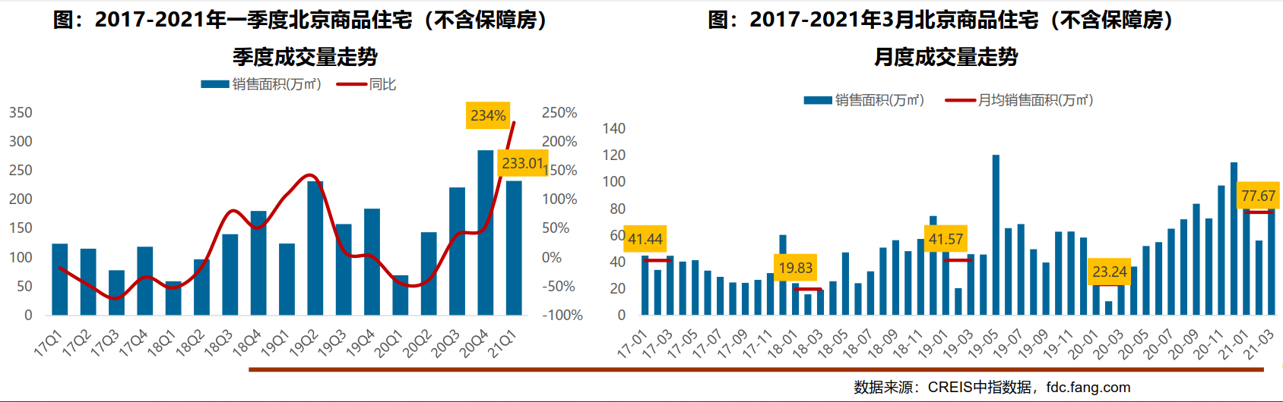
2）成交价格
A.成交价格
一季度，北京商品住宅（不含保障房）销售价格由去年四季度下跌转为上升态势。部分豪宅项目集中入市成交，叠加新入市项目价格走高影响，一季度整体成交均价达46423元/平方米，环比上涨4%，同比下降7%，较去年四季度收窄3个百分点。在严查经营贷、严查渲染及炒作学区房等政策严控下，市场情绪由年初高涨逐步趋于平稳，叠加设定地价上限、引入房屋销售价格机制，预计后期市场价格或仍将以稳为主。
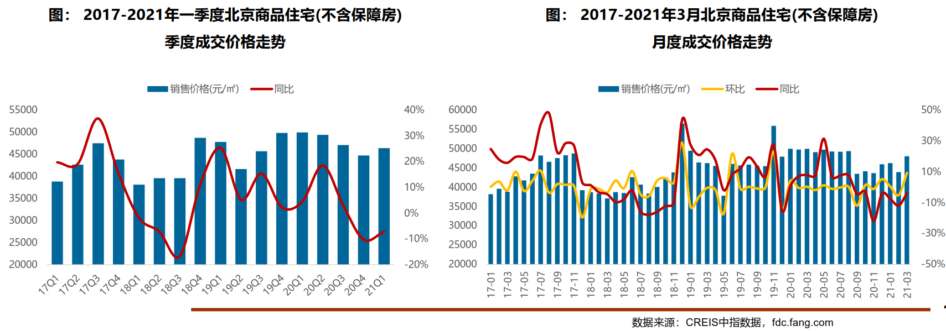
B. 成交结构
一季度北京商品住宅成交仍以90平方米以下刚需产品为主，主要集中在80-90平方米面积段，成交套数占比38%，产品户型同质化较高；成交总价段主要集中在300-500万总价段，成交套数占比38%，整体仍以总价500万以下产品为主。在不限价地块项目入市、改善型产品供应端带动下，北京新房成交逐步向中高面积段转移，中高面积段产品成交占比提升9.3个百分点；成交总价段向高价位段产品上移，成交套数占比提升3.4个百分点。
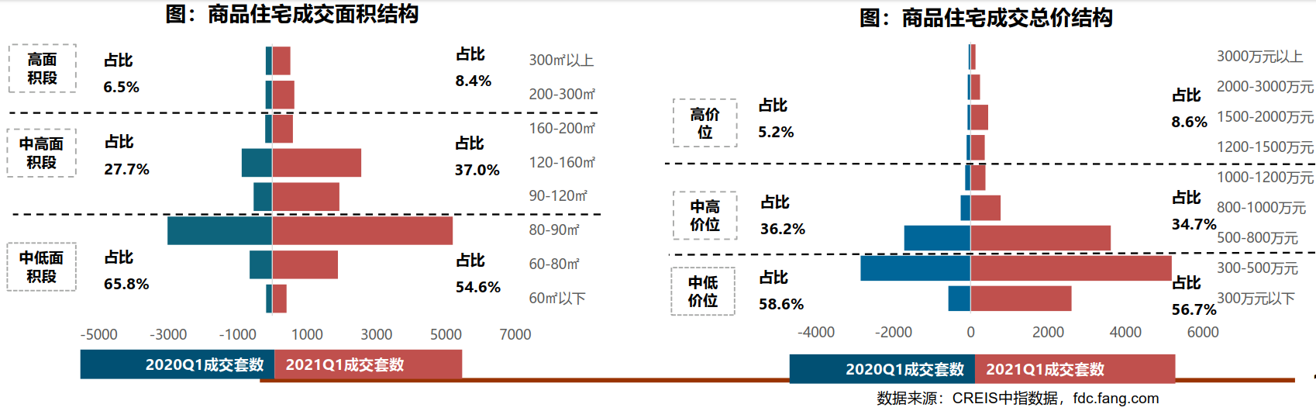
3）区域成交
一季度海淀、朝阳成交规模较大，均超过35万平方米，居各区前列；整体来看，一季度近郊六区整体成交116.23万平方米，占比达49.9%，为北京新房市场成交主力区域。受去年同期低基数影响，一季度各区同比涨幅显著，其中通州同比涨幅领涨，同比增长830%；整体来看中心城区一季度整体成交规模同比增速较快，同比增长281%。
价格方面，一季度中心城区成交均价最高，其中东城、西城成交均价较高，均逾70000元/平方米；远郊区成交均价相对较低，密云成交均价最低，不足20000元/平方米。一季度中心城区整体价格同比降幅最大，区域内分化明显，西城、朝阳同比领跌，丰台、东城同比领涨；近郊区多数区域成交均价同比均不同程度下降，其中通州同比降幅最大；远郊区整体均价同比微涨。
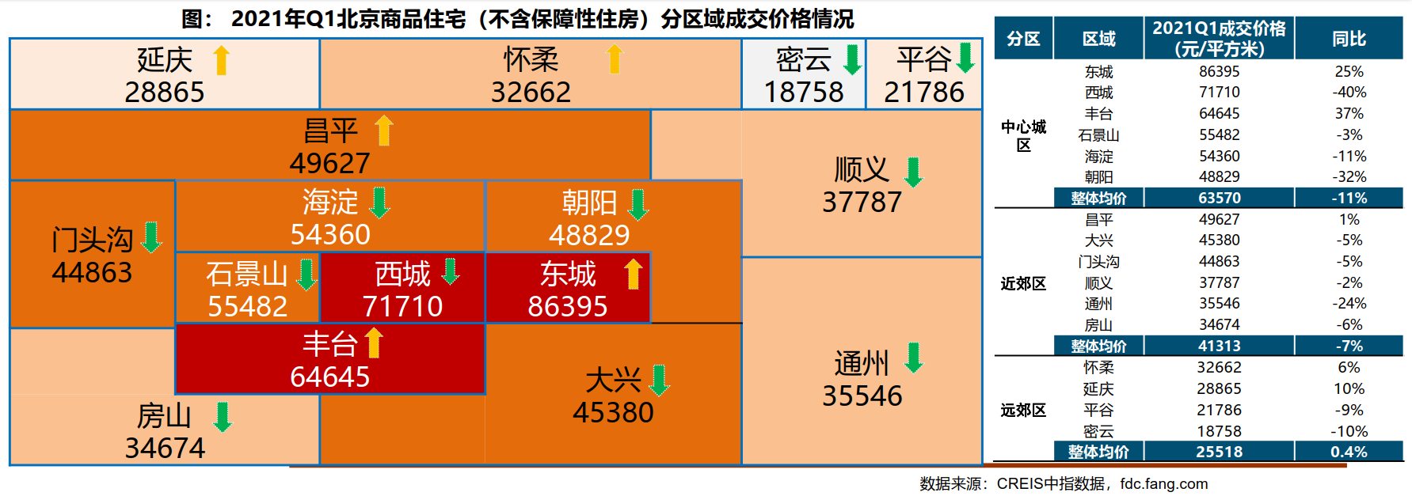
（3）存量房住宅市场
1）市场运行状况
2021年一季度，在热点片区学区房阶段性走高带动、新房项目入市价格走高、区域可选新房项目减少等多因素共同推动下，挤压刚需置业群体转向二手房市场，带动一季度北京二手房成交量走高，累计成交套数约5.19万套，叠加去年同期低基数影响，同比显著增长167%，创近五年同期水平新高。
一季度北京二手房成交均价约为60818元/平方米，同比增长13%。在信贷收紧、监管收紧、供地增加等综合影响下，置业理性情绪将逐步回归，预计未来二手房市场成交热度将有所下降。
2）各区县统计
分区域来看，西城、东城、海淀成交价格最高，均超过80000元/平方米，其中西城成交均价达113963元/平方米，居各区首位。由于区域教育、产业、交通、配套等方面优势明显，朝阳、海淀二手房市场比较活跃，一季度成交面积均超过60万平方米，其中朝阳区成交量达121.57万平方米，居各区第一位。
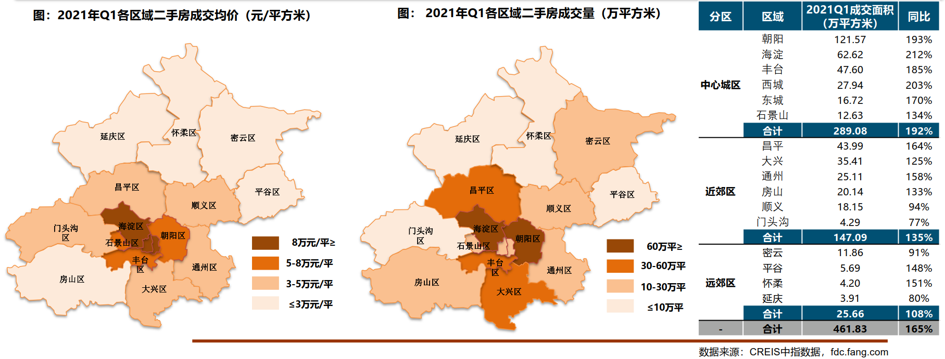
4.产业政策
全国政策：
2021年政府工作报告中，关于房地产调控内容整体延续了往年提法，除了“房住不炒”外，“稳地价、稳房价、稳预期”目标亦写入政府工作报告，2021年“房住不炒”总基调不变，短期调控政策仍将保持连续性和稳定性，整个政策环境的松紧程度仍将体现在因城施策方面。
2021年3月13日，全国人大通过《中华人民共和国国民经济和社会发展第十四个五年规划和2035年远景目标纲要》，指出完善住房市场体系和住房保障体系。坚持房子是用来住的、不是用来炒的定位，加快建立多主体供给、多渠道保障、租购并举的住房制度，让全体人民住有所居、职住平衡。坚持因地制宜、多策并举，夯实城市政府主体责任，稳定地价、房价和预期。建立住房和土地联动机制，加强房地产金融调控，发挥住房税收调节作用，支持合理自住需求，遏制投资投机性需求。“房子是用来住的，不是用来炒的”自2016年中央经济工作会议首次提出，今年将这一表述列入《“十四五”规划纲要》，充分表明房地产远离投资属性是大势所趋，投机炒房行为将被严厉禁止。未来五年或更长时间内，“房住不炒”都将是房地产调控的基本原则和底线。另外，强调“建立住房和土地联动机制，加强房地产金融调控，发挥住房税收调节作用，支持合理自住需求，遏制投资投机性需求”，未来，土地、金融、财税等方面的政策将有所侧重，进一步发挥其在促进房地产市场健康平稳发展中的积极作用。
地方政策：
北京市在调控力度方面未有放松，优化土地供应结构，增加宅地供应计划，提升租赁住房用地比例，构建房地联动、一地一策机制，并设置区片综合地价标准，对各类租赁住房使用面积、公产房户型面积和层高做出相应规定，房地产精准调控向纵深推进。市场监管同步加强，北京坚持房住不炒定位，严查经营贷、首付贷等违规资金流入房地产行为，约谈经纪机构、自媒体，严禁渲染、炒作房屋成交信息，精准打击恶意炒作学区房等违规行为。
2021年年初，北京市有关租赁住房的政策性文件密集出台，表明了北京市对整治、发展住房租赁行业的重视和决心。
2021年1月5日，北京市住建委等部门联合印发了《关于进一步加强全市集体土地租赁住房规划建设管理的意见》。
2021年1月13日，北京市住房和城乡建设委员会发布关于对《北京市租赁住房建设导则（试行）》（征求意见稿）公开征集意见的公告。在中央提出解决好大城市住房突出问题的背景下，北京发布租赁住房建设导则的征求意见稿，《导则》意见稿所指的租赁住房是由企业整体运营并实施集中管理，出租用于居住的房屋，主要包括住宅型、宿舍型和公寓型。意见稿发布后，将有助于政治集中式租赁住房的市场乱象，规范行业的建设标准，更好地满足不同租赁群体的租住需求。2021年2月20日，北京市住房和城乡建设委员会就《导则》意见稿向社会公开征集的意见进行反馈，采纳了部分意见建议并对《导则》进行了相应的调整。
2021年2月2日，北京发布《关于规范本市住房租赁企业经营活动的通知》，住房租赁企业向承租人预收的租金数额原则上不得超过3个月租金，收、付租金的周期应当匹配；住房租赁企业向承租人收取的押金应当通过北京房地产中介行业协会建立的专用账户托管，收取的押金数额不得超过1个月租金；银行业金融机构、小额贷款公司等机构不得将承租人申请的“租金贷”资金拨付给住房租赁企业。这三条内容管控了三种资金，包括租金、押金和首付贷资金。
2021年2月22日，北京市住建委发布《北京市共有产权住房规划设计宜居建设导则（2020年修订版）》（征求意见稿），对共有产权房的项目选址和套型面积等11个方面作出新的修订。与原文件相比，修订版不仅放宽了中心城区共有产权房的套型面积上限，且对于城六区以外的其他区，允许开发建设单位按市场调查合理确定共有产权房项目中大套型的比例。此次层数+套型建筑面积双重控制设计标准的修订，有利于不同楼栋户型品质的改善和提升，将进一步提高共有产权房的舒适度、宜居性，同时也有利于满足不同家庭结构、不同生活阶段的多样化需求，将进一步扩大职业者群体范围。
2021年3月9日，北京发改委及规自委联合发布《北京市2021年度建设用地供地计划》。2021年度安排建设用地供应总量与2020年持平，住宅用地计划供应量较2020年供应计划增加60公顷，并且土地供应更像租赁住宅倾斜，占比由2020年的13%提高到30%。未来北京将继续大力发展租赁住房，积极解决来京人员的租住问题。
5.未来市场预期
2021年一季度在“就地过年”、热点片区学区房阶段性成交走高带动、信贷预期收紧、供应端改善等多因素共同推动影响下，市场成交活跃度提升，随后在严查经营贷、严查渲染及炒作学区房等政策严控下，市场情绪由年初高涨逐步趋于平稳。未来在银根收紧、监管收紧、供地增加、新房供应增加等综合影响下，预计未来短期市场热度将有所下降，但整体成交规模仍将居相对高位。价格在政策严控、设定地价上限、引入房屋销售价格机制等多重因素影响下，预计后期市场价格或仍将以稳为主。
（二）估价对象所在区域住宅用房房地产市场状况
估价对象位于北京市西部的石景山区，北面、东面与海淀区相连，南与丰台区毗邻，西与门头沟接壤，位于北纬39°53′-39°59′，东经116°07′-116°14′。距市中心仅14公里，是外城四区中距市中心最近的城区，距天安门16公里。处在长安街的西向延长线上。位于北京市西山风景区南麓和永定河冲积扇上，地势北高南低，略有起伏。
估价对象所属项目位于北京市石景山区阜石路北部，东侧紧邻城市主干道金顶西街，地处西五环和西六环之间。土地级别属于北京市基准地价居住类七级，估价对象所属项目距北京西站直线距离约15公里、距首都机场直线距离约42公里，地理位置状况较好。估价对象周边区域在售的居住项目基本情况如下表：
新房项目 | 项目名称 | 备注
1 | 远洋五里春秋 | 花园洋房、别墅项目，平均销售价格52000元/平方米。
2 | 绿城西府海棠 | 住宅项目，目前在售户型：100-130㎡三居室、四居室，平均销售价格52024元/平方米。
3 | 长安九里 | 住宅项目，目前在售户型：86-210㎡三居室、四居室，平均销售价格72000元/平方米。
数据来源：链家在线、搜房网
估价对象周边区域类似住宅小区，筛选出部分存量商品房项目情况如下表：
二手房项目 | 项目名称 | 备注
1 | 首钢小区 | 建成于1986年-1999年，平均销售价格46000元/平方米。
2 | 海特花园 | 建成于1993年-2000年，平均销售价格47000元/平方米。
3 | 苹果园小区 | 建成于1972年-1999年，平均销售价格50000元/平方米。
4 | 雍景四季 | 建成于2009年，平均销售价格60000元/平方米。
5 | 西现代城 | 建成于2004年-2005年，平均销售价格53000元/平方米。
6 | 西成忆树 | 建成于2005年，平均销售价格51000元/平方米。
7 | 西引力 | 建成于2005年，平均销售价格53000元/平方米。
8 | 中海金石公馆 | 建成于2014年，平均销售价格67000元/平方米。
9 | 融景城 | 建成于2011年-2012年，平均销售价格60000元/平方米。
10 | 京汉旭城 | 建成于2004年-2006年，平均销售价格61000元/平方米。
11 | 御景山 | 建成于2003年，平均销售价格50000元/平方米。
数据来源：链家在线、搜房网

三、估价方法适用性分析
由于本次评估是为估价委托人内部核定估价对象成本价值提供参考依据，因此评估专业人员在认真分析研究估价对象的相关资料,并通过对邻近地区同类物业调查的基础上，根据《房地产估价规范》[GB/T 50291-2015]的估价程序采用成本法求取成本价值。
（一）估价方法的选用
根据《房地产估价规范》[GB/T 50291-2015],估价方法主要有比较法、收益法、成本法、假设开发法四种估价方法。四种估价方法的定义及适用条件如下：
比较法：比较法是选取一定数量的可比实例，将它们与估价对象进行比较，根据其间的差异对可比实例成交价格进行处理后得到估价对象价值或价格的方法。比较法主要用于同类房地产数量较多、经常发生交易且具有一定可比性的房地产。
收益法：收益法是预测估价对象的未来收益，利用报酬率或资本化率、收益乘数将未来收益转换为价值得到估价价值或价格的方法。收益法适用于估价对象或其同类房地产通常有租金等经济收入的收益性房地产。
成本法：成本法是测算估价对象在价值时点的重置成本或重建成本和折旧，将重置成本或重建成本减去折旧得到估价对象价值或价格的方法。新近开发完成的房地产、可以假设重新开发的现有房地产、正在开发的房地产、计划开发的房地产，均可采用成本法进行估价。对很少发生交易而限制了比较法运用，又没有经济收入或没有潜在经济收入而限制了收益法运用的房地产通常也适用成本法进行估价。
假设开发法：假设开发法是求得估价对象后续开发的必要支出及应得利润和开发完成后的价值，将开发完成后的价值减去后续开发的必要支出及应得利润得到估价对象价值或价格的方法。假设开发法适用于具有开发或再开发潜力且开发完成后的价值可以采用比较法、收益法等成本法以外的方法测算的房地产。
评估专业人员根据估价对象的特点、实际情况以及估价目的,对上述估价方法分析如下：
估价方法 | 适用性分析 | 是否选用
比较法 | 估价对象位于属于石景山区铸造村，近期周边无同类或类似且建筑规模相接近的房地产交易。 | 否
收益法 | 估价对象按经济适用住房产权管理，且目前即使是商品住宅也难以有正常的回报要求。 | 否
成本法 | 估价对象可假定为独立的建设项目进行重新建设。且近期周边有同类或类似且建筑规模相接近的房地产交易较稀缺。 | 是
假设开发法 | 适用于求得估价对象后续开发的必要支出及应得利润和开发完成后的价值，估价对象设定为已建成房地产，无需再假设开发。 | 否
综上所述，本次评估根据估价对象的特点和实际状况，采用成本法进行测算，评估估价对象成本价值。因估价对象土地使用权类型为划拨，用途为住宅，房屋性质设定为按经济适用住房产权管理，具体的评估流程及陈本价值内涵依据国家发展计划委员会、建设部《关于印发经济适用住房价格管理办法的通知》[计价格（2002）2503号]。
（二）估价的思路
1.成本价值构成
根据国家发展计划委员会、建设部《关于印发经济适用住房价格管理办法的通知》[计价格（2002）2503号]记载，经济适用住房基准价格由开发成本、税金和利润三部分构成。其中：
（1）开发成本
1）按照法律、法规用于征用土地和拆迁补偿等所支付的征地和拆迁安置补偿费。
2）开发项目前期工作所发生的工程勘察、规划及建筑设计、施工通水、通电、通气、通路及凭证场地等勘察设计和前期工程费。
3）列入施工图预（决）算项目的主体房屋建筑安装工程费，包括房屋主体部分的土建（含桩基）工程费、水暖电气安装工程费及附属工程费。
4）在小区用地规划红线内，与住房同步配套建设的住宅小区基础设施建设费，以及按政府批准的小区规划要求建设的不能有偿转让的非营业性公共配套设施建设费。
5）管理费按照不超过本条（1）至（4）项费用之和的2%计算。
6）贷款利息按照房地产开发经营企业为住房建设筹措资金所发生的银行贷款利息计算。
7）行政事业性收费按照国家有关法规计收。
（2）税金
依照国家 法规的税目和税率计算。
（3）利润
按照不超过本条（1）至（4）项费用之和的3%计算。
2.测算公式
经济适用住房基准价格
=开发成本+税金+利润
=征地和拆迁安置补偿费+勘察设计和前期工程费+建筑安装工程费+基础设施建设费+管理费+贷款利息+行政事业性收费+税金+利润
3.测算步骤
（1）求取估价对象规划可收益部分及其应分摊的非营利性公共配套设施的成本价值；
（2）根据建筑面积分摊原则，求取估价对象住宅部分及其应分摊的非营利性公共配套设施的成本价值；
（3）求取估价对象地下车库的成本价值；
（4）求取估价对象的成本价值（（1）+（3））

四、估价测算过程
（一）面积参数
根据估价委托人提供的《建设用地规划许可证》[2011规（石）地字0001号]及附件附图、《规划意见复函》[2011规（石）复函字0001号]及附图、《不动产权证书》[京（2019）石不动产权第0020535号、京（2020）石不动产权第0006470号]复印件，估价对象总用地面积96885.061平方米，其中，建设用地面积72334.61平方米（含住宅用地57234.47平方米，商务金融用地及其他商服用地9100.14平方米（出让），托幼用地6000平方米），代征道路用地24550.451平方米。
根据估价委托人提供的《建筑工程施工许可证》[编号：[2016]施[石]建字0006号、[2016]施[石]建字0028号、[2016]施[石]建字0033号、[2017]施[石]建字0023号、[2018]施[石]建字0058号]及附件复印件、《估价委托函》附表2，估价对象总建筑面积为237185平方米，其中，规划可收益部分共计160946平方米（含住宅用房158994平方米，配套商业用房1952平方米），非营利性公共配套设施共计47872平方米（含综合（文体活动部分）用房1100平方米，幼儿园4806平方米，地下办公（物业用房）50平方米，设备用房、自行车库、配套用房14817平方米，人防（含地上地下）27099平方米），地下车库28367平方米。
根据委托人提供的北京市住房和城乡建设委员会《关于首钢集团铸造村集资建房遗留项目转为共有产权住房的意见》[京建文（2021）35号]及介绍，9号楼180套中有150套用于回迁安置，根据《估价委托函》，回迁安置部分面积为13343平方米。
（二）求取规划可收益部分及其应分摊的非营利性公共配套设施的成本价值
1.求取建筑安装工程费
根据本次估价目的及估价对象自身情况，考虑估价对象建筑结构、设备与装修标准等，综合确定各用途建筑安装工程费如下：
表1：建筑安装工程费
序号 | 类型 | 用途 | 建筑面积（平方米） | 建安单价（元/平方米） | 建安总价（亿元） | 备注
1 | 规划可收益部分 | 住宅（毛坯） | 128390 | 3950 | 5.0714 | 包含集资房和回迁房
2 | 规划可收益部分 | 住宅（精装） | 30604 | 4950 | 1.5149 | 公租房
3 | 规划可收益部分 | 配套商业 | 1952 | 3950 | 0.0771 | --
-- | 小计 | -- | 160946 | -- | 6.6634
4 | 非营利性公共配套设施 | 综合（文体活动部分） | 1100 | 3950 | 0.0435 | --
5 | 非营利性公共配套设施 | 幼儿园 | 4806 | 3400 | 0.1634 | --
6 | 非营利性公共配套设施 | 地下办公（物业用房） | 50 | 3400 | 0.0017 | --
7 | 非营利性公共配套设施 | 设备用房、自行车库、配套 | 14817 | 3400 | 0.5038 | --
8 | 非营利性公共配套设施 | 人防（含地上地下） | 27099 | 4100 | 1.1111 | --
-- | 小计 | -- | 47872 | -- | 1.8235
-- | 合计 | -- | 208818 | -- | 8.4869 | --
注：建安费用＝单方造价×建筑面积
由上表可知，估价对象规划可收益部分及其应分摊的非营利性公共配套设施的总建筑安装工程费为8.4869亿元。
2.求取勘察设计和前期工程费
勘查设计和前期工程费是指市场调研、可行性研究、项目策划、工程勘察、环境影响评价、交通影响评价、规划及建筑设计、建设工程招标、临时水、电、路、场地平整及临时用房等开发项目前期工作的必要支出，根据估价对象所处区域的一般情况，并结合估价对象的实际情况，按200元/平方米取费，综合确定各用途勘察设计和前期工程费如下：
表2：勘察设计和前期工程费
序号 | 类型 | 用途 | 建筑面积（平方米） | 勘查设计和前期工程费单价（元/平方米） | 勘查设计和前期工程费总价（亿元） | 备注
1 | 规划可收益部分 | 住宅（毛坯） | 128390 | 200 | 0.2568 | 包含集资房和回迁房
2 | 规划可收益部分 | 住宅（精装） | 30604 | 200 | 0.0612 | 公租房
3 | 规划可收益部分 | 配套商业 | 1952 | 200 | 0.0039 | --
-- | 小计 | -- | 160946 | -- | 0.3219
4 | 非营利性公共配套设施 | 综合（文体活动部分） | 1100 | 200 | 0.0022 | --
5 | 非营利性公共配套设施 | 幼儿园 | 4806 | 200 | 0.0096 | --
6 | 非营利性公共配套设施 | 地下办公（物业用房） | 50 | 200 | 0.0001 | --
7 | 非营利性公共配套设施 | 设备用房、自行车库、配套 | 14817 | 200 | 0.0296 | --
8 | 非营利性公共配套设施 | 人防（含地上地下） | 27099 | 200 | 0.0542 | --
-- | 小计 | -- | 47872 | -- | 0.0957
-- | 合计 | -- | 208818 | -- | 0.4176 | --

注：勘查设计和前期工程费＝单方造价×建筑面积
由上表可知，估价对象规划可收益部分及其应分摊的非营利性公共配套设施总勘察设计和前期工程费为0.4176亿元。
3.红线内市政基础设施费
红线内市政基础设施费是指包括城市规划要求配套的道路、给排水、电力、电信、燃气、热力等设施的建设费用；估价对象未来红线内基础设施建设将达到“七通”，结合估价对象所在区域情况及估价对象实际情况确定红线内市政基础设施费为400元/平方米，则各用途红线内市政基础设施费如下：
表3：红线内市政基础设施费
序号 | 类型 | 用途 | 建筑面积（平方米） | 红线内市政基础设施费单价（元/平方米） | 红线内市政基础设施费总价（亿） | 备注
1 | 规划可收益部分 | 住宅（毛坯） | 128390 | 400 | 0.5135 | 包含集资房和回迁房
2 | 规划可收益部分 | 住宅（精装） | 30604 | 400 | 0.1224 | 公租房
3 | 规划可收益部分 | 配套商业 | 1952 | 400 | 0.0078 | --
-- | 小计 | -- | 160946 | -- | 0.6437
4 | 非营利性公共配套设施 | 综合（文体活动部分） | 1100 | 400 | 0.0044 | --
5 | 非营利性公共配套设施 | 幼儿园 | 4806 | 400 | 0.0192 | --
6 | 非营利性公共配套设施 | 地下办公（物业用房） | 50 | 400 | 0.0002 | --
7 | 非营利性公共配套设施 | 设备用房、自行车库、配套 | 14817 | 400 | 0.0593 | --
8 | 非营利性公共配套设施 | 人防（含地上地下） | 27099 | 400 | 0.1084 | --
-- | 小计 | -- | 47872 | -- | 0.1915
-- | 合计 | -- | 208818 | -- | 0.8352 | --

注：红线内市政基础设施费＝单方造价×建筑面积
由上表可知，估价对象规划可收益部分及其应分摊的非营利性公共配套设施总红线内市政基础设施费为0.8352亿元。
4.求取征地和拆迁安置补偿费
征地和拆迁安置补偿费依据估价委托人提供的《估价委托函》，估价对象实际发生的征地和拆迁安置补偿费明细如下：
表4：征地和拆迁安置补偿费
项目实际发生成本（未经审计）
征地和拆迁安置补偿费 | 费用类型 | 实际发生金额（万元）
征地和拆迁安置补偿费 | 住宅 | 16422.7735
征地和拆迁安置补偿费 | 非住宅 | 49392.8532
征地和拆迁安置补偿费 | 住宅周转费 | 2523.218
征地和拆迁安置补偿费 | 服务类合同 | 1840.8121
征地和拆迁安置补偿费 | 购房款 | 13165.507
征地和拆迁安置补偿费 | 小计 | 83345.1638
注：上述数据由委托方提供，未提供相关第三方审核结果。如审核结果变动，需对评估结果进行相应调整
根据国家发展计划委员会、建设部《关于印发经济适用住房价格管理办法的通知》[计价格（2002）2503号]记载，经济适用住房基准价格的开发成本中征地和拆迁安置补偿费包含征地费、居民安置费、企业安置费、其他、房屋作价补偿费。则：
征地和拆迁安置补偿费=征地费+居民安置费+企业安置费+其他+房屋作价补偿
结合实际情况，估价对象为企业自有用地集资建房，故本次征地和拆迁安置补偿费主要包含居民安置费和企业安置费：
居民安置费
=住宅用房补偿费用+住宅周转费+[购房款-（9号楼150套回迁房勘察设计和前期工程费+建筑安装工程费+基础设施建设费）]
其中：根据委托人提供的北京市住房和城乡建设委员会《关于首钢集团铸造村集资建房遗留项目转为共有产权住房的意见》[京建文（2021）35号]及介绍，9号楼180套中有150套用于回迁安置，根据《估价委托函》，回迁安置部分面积为13343平方米。
9号楼150套回迁房勘察设计和前期工程费
=13343×200÷100000000
=0.0267（亿元）
9号楼150套回迁房建筑安装工程费
=13343×3950÷100000000
=0.5270（亿元）
9号楼150套回迁房红线内基础设施建设费
=13343×400÷100000000
=0.0534（亿元）
故：
居民安置费
=16422.7735÷10000+2523.218÷10000+[13165.507÷10000-（0.0267+0.5270+0.0534）]
=2.6040（亿元）
企业安置费
=49392.8532÷10000
=4.9393（亿元）
其他（服务类合同）
=1840.8121÷10000
=0.1841（亿元）
估价对象征地和拆迁安置补偿费
=2.6040+4.9393+0.1841
=7.7274（亿元）
5.管理费用

管理费用是房地产开发商为组织和管理房地产开发经营活动的必要支出，主要包括人员工资、办公费、差旅费等。根据国家发展计划委员会、建设部《关于印发经济适用住房价格管理办法的通知》[计价格（2002）2503号]记载，按照以上1-4项之和的2%计算。则有：

管理费用=（7.7274+0.4176+8.4869+0.8352）×2%
=0.3493（亿元）
6.贷款利息
（1）住宅部分利息费用
经与估价委托人协商确认，考虑估价对象实际建造周期较长，住宅用房的利息按照实际发生的利息金额计取，依据《三期集资房项目利息说明》，北京市石景山区铸造村集资建房遗留项目，截止到2021年5月31日，住宅部分利息实际发生为52285万元。其中住宅部分拆迁投资71008万元，自2009年起至2021年，按每年实际发生统计，按历年贷款利率表的利息进行计算，实际利息金额为30803万元。住宅部分工程投资83840万元，自2012年起至2021年，按年均发生8600万元统计，实际利息金额为21482万元。
（2）配套商业部分利息费用
估价对象规划可收益部分共计160946平方米，其中含住宅用房158994平方米，配套商业用房1952平方米。本次评估依据建筑面积分摊原则，将配套商业用房及其应分摊的非营利性公共配套设施的成本价值从规划可收益部分及其应分摊的非营利性公共配套设施的成本价值中剥离。
如下各项成本费用均依据上述分摊原则进行分摊：
a求取建筑安装工程费
由前述“表1建筑安装工程费”可知，估价对象规划可收益部分及其应分摊的非营利性公共配套设施的总建筑安装工程费为8.4869亿元。则：
配套商业用房及其应分摊的非营利性公共配套设施总建筑安装工程费
=8.4869÷160946×1952
=0.1029（亿元）
b求取勘察设计和前期工程费
由前述“表2：勘察设计和前期工程费”可知，估价对象规划可收益部分及其应分摊的非营利性公共配套设施总勘察设计和前期工程费为0.4176亿元。则：
配套商业用房及其应分摊的非营利性公共配套设施总勘察设计和前期工程费
=0.4176÷160946×1952
=0.0051（亿元）
c求取红线内市政基础设施费
由前述“表3：红线内市政基础设施费”可知，估价对象规划可收益部分及其应分摊的非营利性公共配套设施红线内市政基础设施费总计为0.8352亿元。则：
配套商业用房及其应分摊的非营利性公共配套设施总红线内市政基础设施费
=0.8352÷160946×1952
=0.0101（亿元）
d求取征地和拆迁安置补偿费
由前述可知，估价对象征地和拆迁安置补偿费为7.7274亿元。则：
配套商业用房及其应分摊的非营利性公共配套设施总征地和拆迁安置补偿费
=7.7274÷160946×1952
=0.0937（亿元）
e管理费用

管理费用是房地产开发商为组织和管理房地产开发经营活动的必要支出，主要包括人员工资、办公费、差旅费等。根据国家发展计划委员会、建设部《关于印发经济适用住房价格管理办法的通知》[计价格（2002）2503号]记载，按照以上1-4项之和的2%计算。则有：
管理费用=（0.0051+0.1029+0.0101+0.0937）×2%=0.0042（亿元）
本次评估设定估价对象土地开发期为3年，建设期为3年，征地和拆迁安置补偿费于开发期前一次投入、建设期内均匀投入，其他费用均于建设期内均匀投入。根据设定情况，本项目利息率取3年至5年（含）年期银行贷款利率4.75%，则有：
f配套商业利息=0.0937×[ (1+4.75%)^{(3/2+3)}]+（0.0051+0.1029+0.0101+0.0042）×[ (1+4.75%)^{(3/2)}-1]
=0.0306（亿元）
（3）贷款利息
=住宅用房实际利息+配套商业利息
=5.2285+0.0306=5.2591（亿元）
7.利润
根据国家发展计划委员会、建设部《关于印发经济适用住房价格管理办法的通知》[计价格（2002）2503号]记载，利润按照上述1-4项费用之和的3%计算。则：

利润=（7.7274+0.4176+8.4869+0.8352）×3%
=0.5240（亿元）
8.税金
根据国家发展计划委员会、建设部《关于印发经济适用住房价格管理办法的通知》[计价格（2002）2503号]记载，税金依照国家法规的税目和税率计算。主要包括增值税（按照5%征收计算）、城市维护建设税、教育费附加及地方教育附加，以上述1-7项为基数，税率为5.5%。则：

税金=（7.7274+0.4176+8.4869+0.8352+0.3493+5.2591+0.5240）×5.5%
=1.2980（亿元）
9.城市基础设施建设费
城市基础设施建设费是政府向建设单位收取、专项用于城市基础设施和城市共用设施建设，包括城市道路、桥梁、公共交通、供水、燃气、污水处理、集中供热、园林、绿化、路灯、环境卫生等设施的建设。根据关于印发《北京市征收城市基础设施建设费暂行办法》的通知，城近郊区（包括东城、西城、崇文、宣武、朝阳、海淀、丰台、石景山区）内的建设项目，住宅每平方米160元，非住宅每平方米200元，则各用途城市基础设施建设费如下：
表5：城市基础设施建设费
序号 | 类型 | 用途 | 建筑面积（平方米） | 城市基础设施建设费单价（元/平方米） | 城市基础设施建设费总价（亿） | 备注
1 | 规划可收益部分 | 住宅（毛坯） | 128390 | 160 | 0.2054 | 包含集资房和回迁房
2 | 规划可收益部分 | 住宅（精装） | 30604 | 160 | 0.0490 | 公租房
3 | 规划可收益部分 | 配套商业 | 1952 | 200 | 0.0039 | --
-- | 小计 | -- | 160946 | -- | 0.2583
4 | 非营利性公共配套设施 | 综合（文体活动部分） | 1100 | 200 | 0.0022 | --
5 | 非营利性公共配套设施 | 幼儿园 | 4806 | 200 | 0.0096 | --
6 | 非营利性公共配套设施 | 地下办公（物业用房） | 50 | 200 | 0.0001 | --
7 | 非营利性公共配套设施 | 设备用房、自行车库、配套 | 14817 | 200 | 0.0296 | --
8 | 非营利性公共配套设施 | 人防（含地上地下） | 27099 | 200 | 0.0542 | --
-- | 小计 | -- | 47872 | -- | 0.0957
-- | 合计 | -- | 208818 | -- | 0.3540 | --

注：城市基础设施建设费＝单价×建筑面积
由上表可知，估价对象规划可收益部分及其应分摊的非营利性公共配套设施总城市基础设施建设费为0.3540亿元。
10.可收益部分及其应分摊的非营利性公共配套设施的成本价值
=建筑安装工程费+勘察设计和前期工程费+红线内市政基础设施费+征地和拆迁安置补偿费+管理费用+贷款利息+利润+税金+城市基础设施建设费
=8.4869+0.4176+0.8352+7.7274+0.3493+5.2591+0.5240+1.2980+0.3540
=25.2515（亿元）
（二）求取住宅用房及其应分摊的非营利性公共配套设施的成本价值
类型 |  | 序号 | 项目 | 层数地上/地下 | 建筑面积（平方米） | 装修情况 | 结构
规划可收益部分 | 集资房 | 1 | 1号住宅楼 | 15/2 | 26642 | 毛坯 | 钢混
规划可收益部分 | 集资房 | 2 | 2号住宅楼 | 14/2 | 24914 | 毛坯 | 钢混
规划可收益部分 | 集资房 | 3 | 3号住宅楼 | 14/2 | 14926 | 毛坯 | 钢混
规划可收益部分 | 集资房 | 5 | 5号住宅楼 | 12/1 | 17086 | 毛坯 | 钢混
规划可收益部分 | 集资房 | 6 | 6号住宅楼 | 12/2 | 12829 | 毛坯 | 钢混
规划可收益部分 | 集资房 | 8 | 8号住宅楼 | 15/2 | 15981 | 毛坯 | 钢混
规划可收益部分 | 小计 |  |  |  | 112378 | - | -
规划可收益部分 | 公租房 | 4 | 4号住宅楼 | 13/2 | 14218 | 精装修 | 钢结构
规划可收益部分 | 公租房 | 7 | 7号住宅楼 | 15/2 | 16386 | 精装修 | 钢结构
规划可收益部分 | 小计 |  |  |  | 30604 | - | -
规划可收益部分 | 回迁房 | 9 | 9号住宅楼 | 15/2 | 16012 | 毛坯 | 钢混
规划可收益部分 | 住宅用房合计 |  |  |  | 158994 | - | -
规划可收益部分 | 配套商业 | 10 | 11号公建 | 2 | 1002 | 毛坯 | 钢混
规划可收益部分 | 配套商业 | 11 | 12号公建 | 2 | 950 | 毛坯 | 钢混
规划可收益部分 | 配套商业用房合计 |  |  |  | 1952 | -
规划可收益部分 | 合计 |  |  |  | 160946 | -- | --
由上表可知，估价对象规划可收益部分共计160946平方米，其中含住宅用房158994平方米，配套商业用房1952平方米。本次评估依据建筑面积分摊原则，将住宅用房及其应分摊的非营利性公共配套设施的成本价值从规划可收益部分及其应分摊的非营利性公共配套设施的成本价值中剥离。
如下各项成本费用均依据上述分摊原则进行分摊：
1.求取建筑安装工程费
由前述“表1建筑安装工程费”可知，估价对象规划可收益部分及其应分摊的非营利性公共配套设施的总建筑安装工程费为8.4869亿元。则：
住宅用房及其应分摊的非营利性公共配套设施总建筑安装工程费
=8.4869÷160946×158994
=8.3840（亿元）
住宅用房及其应分摊的非营利性公共配套设施总建筑安装工程费单价
=8.3840÷158994×100000000
=5273（元/平方米）
2.求取勘察设计和前期工程费
由前述“表2：勘察设计和前期工程费”可知，估价对象规划可收益部分及其应分摊的非营利性公共配套设施总勘察设计和前期工程费为0.4176亿元。则：
住宅用房及其应分摊的非营利性公共配套设施总勘察设计和前期工程费
=0.4176÷160946×158994
=0.4125（亿元）
3.求取红线内市政基础设施费
由前述“表3：红线内市政基础设施费”可知，估价对象规划可收益部分及其应分摊的非营利性公共配套设施红线内市政基础设施费总计为0.8352亿元。则：
住宅用房及其应分摊的非营利性公共配套设施总红线内市政基础设施费
=0.8352÷160946×158994
=0.8251（亿元）
4.求取征地和拆迁安置补偿费
由前述可知，估价对象征地和拆迁安置补偿费为7.7274亿元。则：
住宅用房及其应分摊的非营利性公共配套设施总征地和拆迁安置补偿费
=7.7274÷160946×158994
=7.6337（亿元）
5.管理费用

管理费用是房地产开发商为组织和管理房地产开发经营活动的必要支出，主要包括人员工资、办公费、差旅费等。根据国家发展计划委员会、建设部《关于印发经济适用住房价格管理办法的通知》[计价格（2002）2503号]记载，按照以上1-4项之和的2%计算。则有：

管理费用=（0.4125+8.3840+0.8251+7.6337）×2%=0.3451（亿元）
6.贷款利息
经与估价委托人协商确认，考虑估价对象实际建造周期较长，住宅用房的利息按照实际发生的利息金额计取，依据《三期集资房项目利息说明》，北京市石景山区铸造村集资建房遗留项目，截止到2021年5月31日，住宅部分利息实际发生为52285万元。其中住宅部分拆迁投资71008万元，自2009年起至2021年，按每年实际发生统计，按历年贷款利率表的利息进行计算，实际利息金额为30803万元。住宅部分工程投资83840万元，自2012年起至2021年，按年均发生8600万元统计，实际利息金额为21482万元。
贷款利息=5.2285（亿元）
7.利润
根据国家发展计划委员会、建设部《关于印发经济适用住房价格管理办法的通知》[计价格（2002）2503号]记载，利润按照上述1-4项费用之和的3%计算。则：

利润=（7.6337+0.4125+8.3840+0.8251）×3%=0.5176（亿元）
8.税金
根据国家发展计划委员会、建设部《关于印发经济适用住房价格管理办法的通知》[计价格（2002）2503号]记载，税金依照国家法规的税目和税率计算。主要包括增值税（按照5%征收计算）、城市维护建设税、教育费附加及地方教育附加，以上述1-7项为基数，税率为5.5%。则：

税金=（7.6337+0.4125+8.3840+0.8251+0.3451+5.2285+0.5176）×5.5%
=1.2823（亿元）
9.城市基础设施建设费
由前述“表5：城市基础设施建设费”可知，估价对象规划可收益部分及其应分摊的非营利性公共配套设施总城市基础设施建设费为0.3540亿元。则：
住宅用房及其应分摊的非营利性公共配套设施总城市基础设施建设费
=0.3540÷160946×158994
=0.3497（亿元）
10.住宅用房及其应分摊的非营利性公共配套设施的成本价值
=建筑安装工程费+勘察设计和前期工程费+红线内市政基础设施费+征地和拆迁安置补偿费+管理费用+贷款利息+利润+税金+城市基础设施建设费
=8.3840+0.4125+0.8251+7.6337+0.3451+5.2285+0.5176+1.2823+0.3497
=24.9785（亿元）
（三）求取地下车库成本价值
1.求取建筑安装工程费
根据本次估价目的及估价对象自身情况，考虑估价对象建筑结构、设备与装修标准等，综合确定地下车库建安单价为2500元/平方米，则：
地下车库建筑安装工程费=2500×28367÷100000000
=0.7092（亿元）
2.求取勘察设计和前期工程费
勘查设计和前期工程费是指市场调研、可行性研究、项目策划、工程勘察、环境影响评价、交通影响评价、规划及建筑设计、建设工程招标、临时水、电、路、场地平整及临时用房等开发项目前期工作的必要支出，根据估价对象所处区域的一般情况，并结合估价对象的实际情况，按200元/平方米取费，则：
地下车库勘察设计和前期工程费=200×28367÷100000000
=0.0567（亿元）
3.求取红线内市政基础设施费
红线内市政基础设施费是指包括城市规划要求配套的道路、给排水、电力、电信、燃气、热力等设施的建设费用；估价对象未来红线内基础设施建设将达到“七通”，结合估价对象所在区域情况及估价对象实际情况确定红线内市政基础设施费为400元/平方米，则：
地下车库红线内市政基础设施费=400×28367÷100000000
=0.1135（亿元）
4.求取征地和拆迁安置补偿费
地下车库不分摊征地和拆迁安置补偿费。
5.管理费用

管理费用是房地产开发商为组织和管理房地产开发经营活动的必要支出，主要包括人员工资、办公费、差旅费等。根据国家发展计划委员会、建设部《关于印发经济适用住房价格管理办法的通知》[计价格（2002）2503号]记载，按照以上1-4项之和的2%计算。则有：

管理费用=（0.0567+0.7092+0.1135+0）×2%
=0.0176（亿元）
6.贷款利息
本次评估设定估价对象土地开发期为3年，建设期为3年，征地和拆迁安置补偿费于开发期前一次投入、建设期内均匀投入，其他费用均于建设期内均匀投入。根据设定情况，本项目利息率取3年至5年（含）年期银行贷款利率4.75%， 则有：
利息
=0×[ (1+4.75%)^{(3/2+3)}]+（0.0567+0.7092+0.1135+0）×[(1+4.75%)^{(3/2)}-1]
=0.0647（亿元）
7.利润
根据国家发展计划委员会、建设部《关于印发经济适用住房价格管理办法的通知》[计价格（2002）2503号]记载，利润按照上述1-4项费用之和的3%计算。则：

利润=（0.0567+0.7092+0.1135+0）×3%
=0.0264（亿元）
8.税金
根据国家发展计划委员会、建设部《关于印发经济适用住房价格管理办法的通知》[计价格（2002）2503号]记载，税金依照国家法规的税目和税率计算。主要包括增值税（按照5%征收计算）、城市维护建设税、教育费附加及地方教育附加，以上述1-7项为基数，税率为5.5%。则：

税金=（0.0567+0.7092+0.1135+0+0.0176+0.0647+0.0264）×5.5%
=0.0543（亿元）
9.城市基础设施建设费
城市基础设施建设费是政府向建设单位收取、专项用于城市基础设施和城市共用设施建设，包括城市道路、桥梁、公共交通、供水、燃气、污水处理、集中供热、园林、绿化、路灯、环境卫生等设施的建设。根据关于印发《北京市征收城市基础设施建设费暂行办法》的通知，城近郊区（包括东城、西城、崇文、宣武、朝阳、海淀、丰台、石景山区）内的建设项目，住宅每平方米160元，非住宅每平方米200元，则：
地下车库城市红线内基础设施建设费=200×28367÷100000000
=0.0567（亿元）
10.地下车库成本价值
地下车库成本价值=0+0.0567+0.7092+0.1135+0.0176+0.0647+0.0264+0.0543+0.0567
=1.0991（亿元）
（四）求取估价对象的成本价值
估价对象总成本价值
=规划可收益部分及其应分摊的非营利性公共配套设施的成本价值+地下车库成本价值
=25.2515+1.0991
=26.3488（亿元）

五、估价结果
评估专业人员根据估价的目的，按照估价的程序，采用科学的估价方法，在认真分析现有资料的基础上，结合本次估价的特殊要求，通过仔细测算和认真分析各种影响房地产价格的因素，确定估价对象在价值时点的房地产成本价值，详见估价结果一览表（币种:人民币）。

估价结果一览表
估价对象 | 建筑面积  （平方米） | 成本价值
估价对象 | 建筑面积  （平方米） | 总价（亿元） | 楼面单价  （元/平方米）
北京市石景山区铸造村集资建房遗留项目住宅用房（集资房） | 158994 | 24.9785 | 15710
北京市石景山区铸造村集资建房遗留项目配套商业用房 | 1952 | 0.2712 | --
北京市石景山区铸造村集资建房遗留项目地下车库用房 | 28367 | 1.0991 | --
合计 | -- | 26.3488 | --
大写金额 | 贰拾陆亿叁仟肆佰捌拾捌万元整
（以上估价结果中楼面单价为总价除以建筑面积得出）
特别提示：
1.根据估价委托人提供的《不动产权证书》[京（2019）石不动产权第0020535号、京（2020）石不动产权第0006470号]复印件、《估价委托函》及估价委托人介绍，截至价值时点，未见估价对象存在抵押权、租赁权、地役权等他项权利的记录。本报告估价结果以设定估价对象在价值时点不存在上述他项权利为估价假设前提条件。
2.本次评估实际发生的征地和拆迁安置补偿费以《估价委托函》为依据，住宅用房实际发生的利息以《三期集资房项目利息说明》为依据，若上述征地和拆迁安置补偿费及住宅用房利息金额与审计后实际发生的费用不符，需重新评估。
3.本估价结果同时受本报告正文中“估价的假设和限制条件”限制。

附件
- 《估价委托函》及附件
- 估价对象所在位置示意图
- 估价对象实地查勘情况和相关照片
- 《国有建设用地使用权出让合同（正本）》[合同编号：京地出【合】字（2013）第0163号]及其补充协议复印件
- 《规划意见书（选址）》[2008规意选字0355号]及附图复印件
- 《钉桩坐标成果通知单》[2009拨地0027（变更）]复印件
- 《建设用地规划许可证》[2011规（石）地字0001号]及附件附图复印件
- 《规划意见复函》[2011规（石）复函字0001号] 及附图复印件
- 北京市发展和改革委员会《关于石景山区铸造村集资建房遗留项目重新核准的批复》[京发改（核）[2018]64号]复印件
- 《国有建设用地划拨决定书》[编号：京石国土划字[2018]01号]及附图复印件
- 《不动产权证书》[京（2019）石不动产权第0020535号、京（2020）石不动产权第0006470号]复印件
- 《建设工程规划许可证》[2011规（石）建字0019号、2013规（石）建字0003号、2014规（石）建字0008号、2016规（石）建字0021号、2016规（石）建字0010号]及附件复印件
- 《建筑工程施工许可证》[编号：[2016]施[石]建字0006号、[2016]施[石]建字0028号、[2016]施[石]建字0033号、[2017]施[石]建字0023号、[2018]施[石]建字0058号]及附件复印件
- 《北京市房屋建筑和市政基础设施工程竣工验收备案表》[编号：0877石竣2016（建）0026号、0878石竣2016（建）0027号、0876石竣2016（建）0025号、0238石竣2017（建）0011号、0239石竣2017（建）0012号、0476石竣2019（建）0021号、0479石竣2019（建）0023号、0091石竣2020（建）0005号]复印件
- 北京市住房和城乡建设委员会《关于首钢集团铸造村集资建房遗留项目转为共有产权住房的意见》[京建文（2021）35号]复印件
- 估价委托人《企业法人营业执照（副本）》复印件
- 房地产估价机构《营业执照》（副本）复印件
- 房地产估价机构资质证书复印件
- 评估专业人员执业证书复印件

